

**课 程 实 验 报 告**

**课程名称： 数据结构实验**

**专业班级： 计算机科学与技术1607**

**学 号： U201613570**

**姓 名： 洪志远**

**指导教师：**

**报告日期： 2018年 11月 31 日**

**计算机科学与技术学院**

目 录

1 基于顺序存储结构的线性表实现 2

1.1 问题描述 2

1.2 系统设计 2

1.3 系统实现 2

1.4 实验小结 9

2 基于链式存储结构的线性表实现 18

2.1 问题描述 18

2.2 系统设计 18

2.3 系统实现 21

2.4 实验小结 33

3 基于二叉链表的二叉树实现 34

3.1 问题描述 34

3.2 系统设计 34

3.3 系统实现 37

3.4 实验小结 58

4 基于二叉链表的二叉树实现 59

4.1 问题描述 59

4.2 系统设计 59

4.3 系统实现 59

4.4 实验小结 59

参考文献 60

附录A 基于顺序存储结构线性表实现的源程序 61

附录B 基于链式存储结构线性表实现的源程序 69

附录C 基于二叉链表二叉树实现的源程序 69

附录D 基于邻接表图实现的源程序 79

# 基于顺序存储结构的线性表实现

## 1.1 问题描述

线性表是由n（n≥0）个数据元素（结点）a[0]，a[1]，a[2],…，a[n-1]组成的有限序列。本实验的目的是封装一个基于顺序存储结构的线性表ADT，提供线性表基本的、常用的12中运算和操作。要求中还有关于文件I/O的细节需要实现，使得线性表可以实现内外存交换，便于数据读写。同时，需要实现一个演示系统实现简单的演示，以此作为可用性检查的工具。

## 1.2 系统设计

### 1.2.1 总体系统

该线性表的实现包括一个.CPP文件。文件中定义了线性表的结构体、相关运算的函数定义及其实现、测试系统、多表管理、文件操作等函数。由于整个线性表比较简单，而且没有“#include”的需要，因此没有使用头文件。

### 1.2.2 数据结构

数据结构的实现根据实验要求的ADT定义，定义了基于C语言结构体的ADT定义。由于实验要求给出的代码的Codebase是经典的C语言面向过程的写法，没有使用C++的类。结构体如下：

struct SqList {

ElemType* elem;

size_t length;

size_t listSize;

};

### 1.2.3 ADT操作的设计

根据实验的要求以及线性表ADT的定义，该线性表ADT应包括如下的操作：

1. InitList（初始化）
2. DestroyList（销毁）
3. ClearList（清空）
4. ListEmpty（判断表是否为空）
5. ListLength（求表长）
6. GetElem（按下标取得元素）
7. LocateElem（按满足关系取得元素）
8. PriorElem（返回满足关系的元素的前驱）
9. NextElem（返回满足关系元素的后继）
10. ListInsert（插入元素）
11. ListDelete（删除元素）
12. ListTraverse（遍历表）

为了便于错误处理，定义以下常量作为错误标识：

#define TRUE 1

#define FALSE 0

#define OK 1

#define ERROR 0

#define INFEASTABLE -1

#define OVERFLOW -2

为了简化编码和操作，定义以下常量：

#define LIST_INIT_SIZE 100

#define LISTINCREMENT 10

为了方便更改线性表中元素的类型，使用以下的宏定义：

typedef int status;

typedef int ElemType;

其中，status是某个方法的返回类型，用于标志是否正确执行了相应的运算。Status的取值由上面的宏定义定义。当不为1时，认为发生了错误。然后可以根据status的值确定发生了何种错误。

ADT的运算有下面的函数定义，这些函数均返回status（如果不返回其他有用的值）、bool（判断是否为空）和size_t（求出长度或者位置）：

status InitList(SqList&);

status DestroyList(SqList&);

status ClearList(SqList&);

bool ListEmpty(SqList);

size_t ListLength(SqList);

status GetElem(SqList, size_t i, ElemType& e);

size_t LocateElem(SqList, ElemType e);

status PriorElem(SqList, ElemType cur, ElemType& pre_e);

status NextElem(SqList, ElemType cur, ElemType& next_e);

status ListInsert(SqList&, size_t i, ElemType e);

status ListDelete(SqList&, size_t i, ElemType& e);

status ListTraverse(SqList);

上面的ListTraverse经过了简化，使得其遍历行为变为固定的打印。这一点使线性表的遍历失去了灵活性。这是一个可以优化和改善的点。

### 1.2.4 多表系统的设计

使用C++ STL的Vector作为多表的容器。使用容器可以简化相关的操作，同时具有很高的健壮性，也可以减少问题。

具体的思路为：在程序开始的时候创建一个vector，将第一个默认的SqList添加到里面，同时设置一个索引变量，用于指示线性表在vector中的位置。在运行的时候，每当用户选择新建一个线性表的时候，就将一个线性表添加到里面。同时将当前的线性表索引指向新的线性表。

容器的定义如：vector<SqList> Lists = {SqList()};

### 1.2.5 文件存储系统设计

文件操作可以使线性表的元素存放到硬盘上永久保存，更加贴近真实的使用场景。通过C语言标准库提供的文件读写API，可以很方便的操作文件。

通过fopen可以返回一个指针，该指针可以用来操作先前打开的文件。同时可以制定打开文件的方式，例如“r”可以用来打开一个只读文件。然后使用此文件进行读写操作，最后使用fclose销毁该指针。在写文件的时候，可以将整个elems数组以2进制的方式存入文件。在读取的时候，连续读取每次读取sizeof(ElemType)个字节，然后将这些字节拷贝到elems里面，直到读取到文件尾为止。同时，每次读取使线性表的长度增加1个长度。

## 1.3 系统实现

### 1.3.1 开发环境

开发环境选用Windows 10上的VSCode作为编辑器，g++作为编译器，g++的版本为8.1.0。

### 1.3.2 ADT操作的实现

status InitList(SqList&);

该操作接受一个SqList的引用，将其作为初始化对象进行初始化。首先，先要检查该线性表是否存在，如果存在，则将其长度设为0，最大长度设为LIST_INIT_SIZE，将elems指向一块长度为LIST_INIT_SIZE的内存，从而完成初始化。如果elems已经指向了一块内存，则将其delete。如果成功，则返回status中的OK，否则返回相应的错误类型。

该操作的时间复杂度O(1)，空间复杂度O(1)。

status DestroyList(SqList&);

该操作用于销毁一个线性表。该函数接受一个SqList的引用，将其elems所指向的内存delete，并将该指针置为0；同时，将该线性表设置为已销毁。如果成功，则返回status中的OK，否则返回相应的错误类型。

该操作的时间复杂度为O(1),空间复杂度为O(1)。

status ClearList(SqList&);

该操作用于将一个线性表SqList清空。该函数接受一个SqList的引用，如果SqList没有被初始化，则直接返回。否则将size设为0。如果成功，则返回status中的OK，否则返回相应的错误类型。

该操作的时间复杂度是O(1)，空间复杂度O(1)。

bool ListEmpty(SqList);

该操作用于判断一个线性表是否为空，返回值为bool类型，当为真时说明线性表为空，否则说明线性表存在元素。如果某线性表未经初始化，那么他一定为空。

该操作的时间复杂度是O(1)，空间复杂度O(1)。

size_t ListLength(SqList);

该操作用于求取一个线性表的长度（实际包含元素的长度）。对于一个已经初始化的线性表，直接返回size的值。其他情况下则返回 -1（会被隐式类型转换为MAX_LONG_LONG_INT）。

该操作的时间复杂度是O(1)，空间复杂度O(1)。

status GetElem(SqList, size_t i, ElemType& e);

该操作用于获取线性表中的某一个元素。接受3个参数，第一个为线性表的拷贝，第二个为要获取的线性表所在的位置，第三个为变量的引用，获取成功的元素的值将被存放到这个变量中。如果该操作正常执行，则返回status中的OK，否则返回相应的错误。

该操作的时间复杂度是O(1)，空间复杂度O(1)。

size_t LocateElem(SqList, ElemType e);

该函数接受两个参数，一个是线性表的复制。一个是要定位的元素的值。该操作用于求取给定的e在线性表中的位置，可以实现为返回从左到右第一次出现的位置，位置从零开始，-1表示未找到。该函数的实现为遍历该线性表，当第一次遇到和e相等的元素时，则返回当前的循环变量。

该操作的时间复杂度是O(n)，空间复杂度O(1)。

status PriorElem(SqList, ElemType cur, ElemType& pre_e);

该操作接收三个参数：一个SqList的拷贝、一个ElemType的变量cur、一个ElemType的引用pre_e，找到和cur变量相等的元素的前驱（如果存在），并且将pre_e赋值为它，否则操作失败，pre_e无定义。

该操作首先判断表是否存在，如果存在则依次遍历整个线性表，判断线性表中的每个元素是否与传入的cur_e变量相等，如果满足则直接结束遍历，并且将pre_e赋值为该元素的前驱。如果成功，则返回status中的OK，否则返回相应的错误类型。

该操作的时间复杂度是O(n)，空间复杂度是O(1)。

status NextElem(SqList, ElemType cur, ElemType& next_e);

该操作接收三个参数：一个SqList的拷贝、一个ElemType的变量cur、一个ElemType的引用next_e，找到和cur变量相等的元素的前驱（如果存在），并且将next_e赋值为它，否则操作失败，next_e无定义。

该操作首先判断表是否存在，如果存在则依次遍历整个线性表，判断线性表中的每个元素是否与传入的cur_e变量相等，如果满足则直接结束遍历，并且将pre_e赋值为该元素的前驱。如果成功，则返回status中的OK，否则返回相应的错误类型。

该操作的时间复杂度是O(n)，空间复杂度是O(1)。

status ListInsert(SqList&, size_t i, ElemType e);

该操作接收三个参数：一个SqList的拷贝、一个size_t的变量i、一个ElemType的变量e。用于将e元素插入到位于i位置的元素之前。

该操作首先判断表是否存在以及表示下标的i是否越界，如果表存在且未越界，则进一步判断线性表是否已满，如果已满，则重新分配空间，确认分配成功后修正线性表的大小。然后从线性表的最后一个元素开始到给定下标的元素为止，将所有的元素向后移动一位。最后将e存入已经空出来的线性表特定下标所对应的位置并更新线性表长度。

该操作的时间复杂度是O(n)，空间复杂度是O(1)。

status ListDelete(SqList&, size_t i, ElemType& e);

该操作接收三个参数：一个SqList的拷贝、一个size_t的变量i、一个ElemType的引用e。用于将i位置的元素删除

从线性表的最后一个元素开始到给定下标的元素为止，将所有的元素向前移动一位。最后将该元素存入e并更新线性表长度。

该操作的时间复杂度是O(n)，空间复杂度是O(1)。

status ListTraverse(SqList);

该操作接收一个SqList拷贝、依次对线性表中的每个元素执行打印操作。

该操作首先检查表是否存在、是否为空，存在且非空的话，则循环遍历整个线性表，并且对每个元素执行打印操作。

该操作的时间复杂度是O(n)，空间复杂度是O(1)。

### 1.3.3 多表系统的实现

多表系统实现了添加一张表、更改当前表两个操作（没有实现删除表）。

添加一张表：

添加一张表就等价于在vector<SqList>中添加了一个SqList,该SqList的所有字段都是按照默认初始化进行初始化的。因此，该线性表虽然有了内存空间但是却是一个空表，其size以及elems等关键字段都是无效的值。

更改当前表：

更改当前表就等价于修改了指向vector<SqList>的下标。该下标的取值为0至vector<SqList>的长度。修改下标即可实现修改当前表所指向的值。从而达到修改当前表的目的。

容易可得，这两个操作的时间复杂度都为O(1)。

### 1.3.4 文件存储系统实现

通过fopen可以返回一个指针，该指针可以用来操作先前打开的文件。同时可以制定打开文件的方式，例如“r”可以用来打开一个只读文件。然后使用此文件进行读写操作，最后使用fclose销毁该指针。在写文件的时候，可以将整个elems数组以2进制的方式存入文件。在读取的时候，连续读取每次读取sizeof(ElemType)个字节，然后将这些字节拷贝到elems里面，直到读取到文件尾为止。同时，每次读取使线性表的长度增加1个长度。

**1.4 系统测试**

### 1.4.1 演示系统测试

演示系统测试如下图所示：

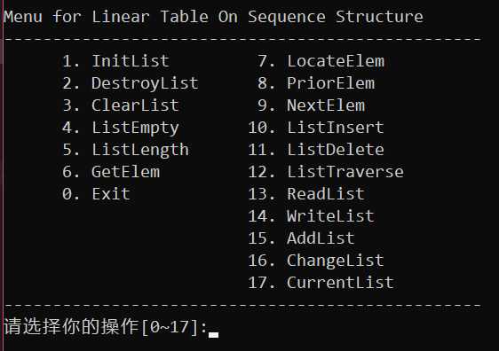

图 1‑1 演示系统

该演示系统操作简单，输入对应的数字并按下回车即可。输入1-17表明运行对应的功能，且相应操作的结果会被输出到屏幕上，输入0退出系统。

### 1.4.2 测试样例

使用有效的典型的测试样例可以有效的寻找系统的错误，同时可以提高测试的覆盖率,使测试更加全面.正确的测试样例可以有效地测试系统是否正确,而错误的测试样例则可以用来测试系统的健壮性.按照如下的操作流程即可完整的测试该系统:

1. 初始化一个线性表。
2. 测试线性表的长度。
3. 依次将1-5插入线性表下标为0的位置。
4. 测试线性表的长度。
5. 遍历线性表。
6. 测试线性表的长度。
7. 得到下标为3的元素。
8. 得到下标为1000的元素
9. 获取3元素的下标。
10. 获取1000元素的下标,错误样例
11. 获取3元素的前驱
12. 获取1元素的前驱,错误样例
13. 获取3元素的后继
14. 获取5元素的后继,错误样例
15. 删除下标为1和1000的元素。
16. 遍历线性表。
17. 将线性表存入文件。
18. 添加一个线性表。
19. 切换到新添加的线性表1，并初始化。
20. 从刚存储的文件中加载线性表。
21. 遍历线性表。
22. 删除下标为1的元素。
23. 遍历线性表。
24. 切换到旧的线性表0。
25. 遍历线性表。

### 1.4.2 测试结果

初始化一个线性表：

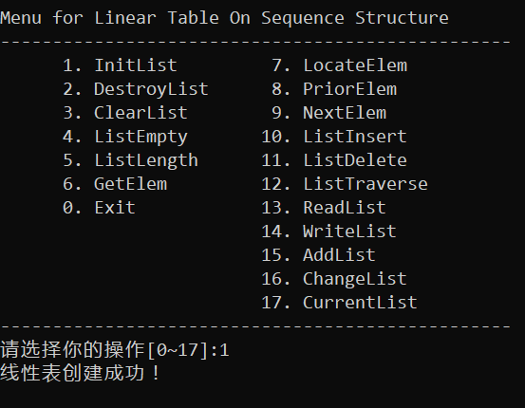

图 1‑2 初始化成功

由图可见，初始化线性表成功。

测试线性表的长度：

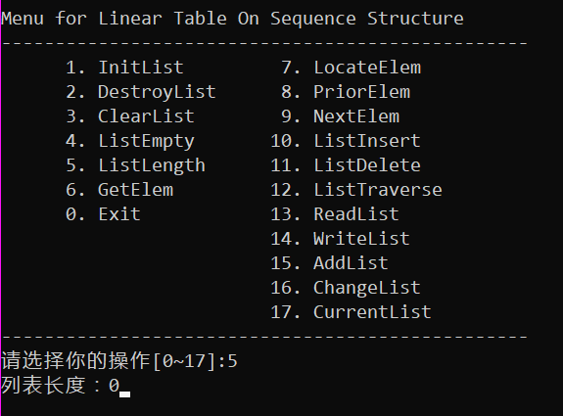

图 1‑3 长度测试正确

线性表的长度为0，符合预期结果。

然后插入1~5的元素，如下图所示，依次在0位置插入5、4、3、2、1，即可实现插入1~5元素。

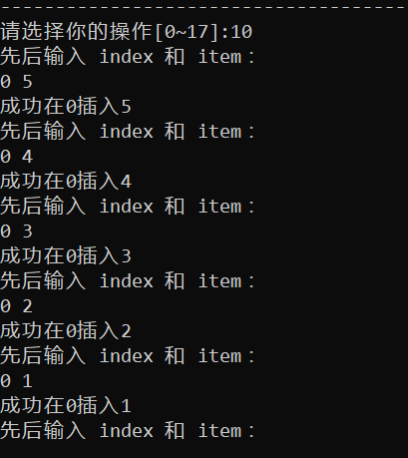

图 1‑4 插入元素

为了验证我们确实插入了1~5的元素，我们使用ListTraverse来验证：如果ListTraverse输出1 2 3 4 5，则说明该操作正确。完成操作之后的截图如下，可见，该操作是正确的。

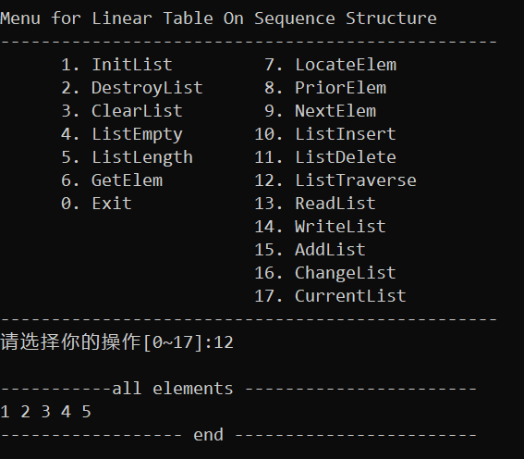

图 1‑5遍历线性表

此时，测试改线性表的长度，即使用ListLength操作，得到的输出如下，列表长度为5，该结果正确且符合预期。由此可得ListInsert、ListTraverse、ListLength可以正常执行操作。

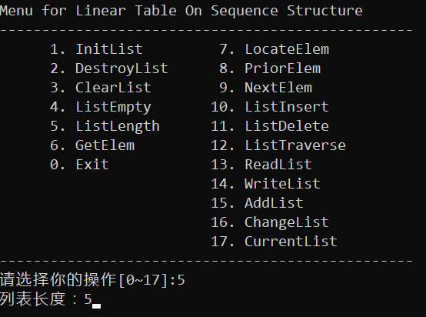

图 1‑6获取线性表长度

接下来获取下标为3的元素，使用GetElem来实现该操作，输入了index（下标）3之后，按下回车即可获取改下标对应的值。

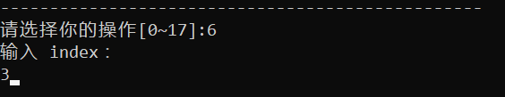

图 1‑7 获取相应下标的元素

如图所示，使用GetElem获得下标为3的元素，输出的值为4，因为我们在线性表中存储了1、2、3、4、5，所以下标为三的元素为4，结果正确，符合预期。如下图所示：

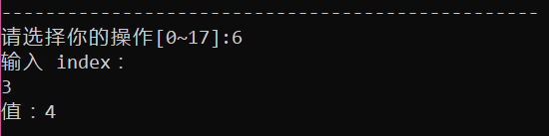

图 1‑8 获取相应下标的元素

为了测试该系统的鲁棒性，测试获取下标为1000的元素时，该操作的行为。由于线性表中只有5个元素，因此获取下标为1000的元素直接报错。通过该测试可知该操作具有很好的容错机制。

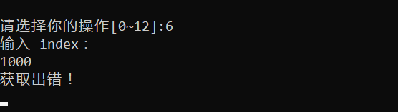

图 1‑9获取相应下标的元素（错误案例）

为了测试3元素的下标，我们使用LocateElem操作，对3元素进行定位，根据前面的描述，该操作接受某元素的拷贝为参数，返回从左到右第一次出现该元素的下标，该下标从0开始。测试过程如下：

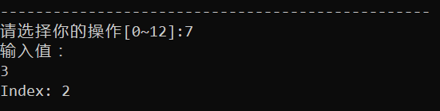

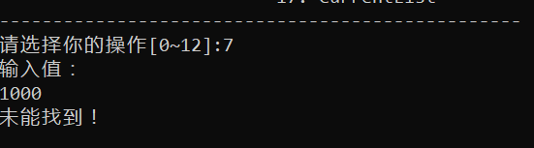

图 1‑10 定位元素的位置

如上图所示，先后测试元素3和1000为参数的LocateElem，由于3的下标是2，因此程序输出2，结果正确且符合预期。1000不在线性表中，因此该值的下标输出为“未能找到！”，以此提醒使用者该操作无效。由截图可见，LocateElem的行为完全正确。

为了测试PriorElem的正确性，使用1和3为参数进行测试，由于元素1实际上没有前驱，因此该操作应该输出错误信息。而3的前驱为2，我们应该期望对于3进行获取前驱操作应当输出2。

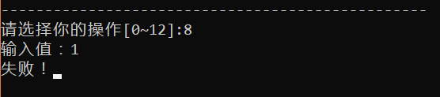

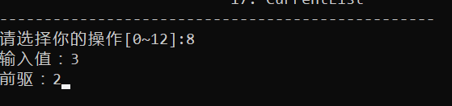

图 1‑11 获取元素的前驱

如上图所示，该操作输出了正确的信息，因此可以认为PriorElem的行为是正确的。

为了测试NextElem的正确性，使用3和5为参数进行测试，由于元素5实际上没有后继，因此该操作应该输出错误信息。而3的后继为4，我们应该期望对于3进行获取前驱操作应当输出4。

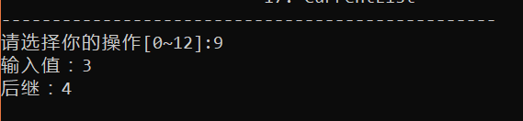

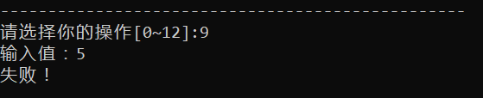

图 1‑12获取元素的后继

如上图所示，该操作输出了正确的信息，因此可以认为NextElem的行为是正确的。

为了测试删除元素操作ListDelete的正确性，使用1和1000作为参数进行测试，将1和1000作为参数传递给ListDelete，由于下标为1的元素为2，因此执行完ListDelete(1)之后，线性表中的元素应为1、3、4、5；由于1000下标的元素不存在与线性表中，因此该操作将输出错误。

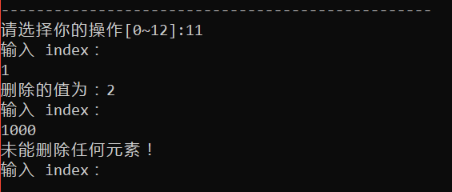

图 1‑13删除元素

如上图可知，该操作的输出符合预期，因此可以认为该操作对应的程序无错误。为了进一步确认ListDelete对线性表的修改，使用ListTraverse来进行进一步测试，通过判断ListTraverse的输出值，查看执行ListDelete之后线性表的内容。

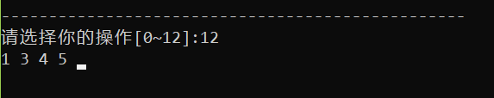

图 1‑14删除后遍历

为了测试文件操作的可行性，使用WriteList操作。输入一个随意的文件名，例如2进行测试，文件将会被打开然后，程序将会将数据写入到打开的文件中，如果文件打开失败，会输出“File open error”。

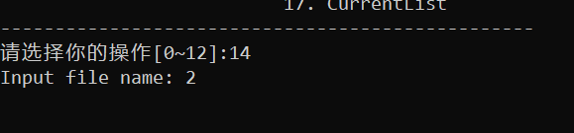

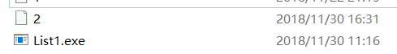

图 1‑15写出到文件

如图所示，文件成功创建。为了验证文件内容的正确性，新建一个SqList并将该文件导入，即可检测该功能的正确性。依次进行AddList、ChangeList、InitList等操作，即可创建、切换并初始化一个新的线性表。然后运行ListTraverse操作，即可得到改线性表的所有元素。可见，这些元素和之前的线性表完全一致。

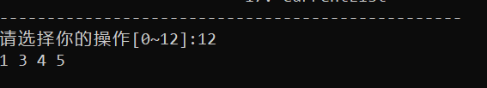

图 1‑16读入文件

为了证明该线性表和之前的线性表不是同一个线性表，修改新的线性表并删除一个元素，为了方便演示，删除下标为1的元素。可见，下标为1的元素被成功删除，由于删除之前该线性表存储的元素是1、3、4、5，删除下标为1的元素导致线性表变为1、4、5。

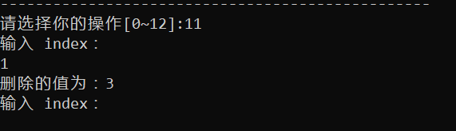

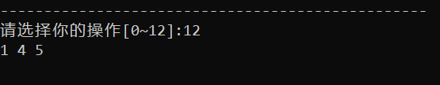

图 1‑17删除元素（新线性表）

由上图可知，遍历的结果和预期吻合，所以改线性表的文件操作无错误。而我们的目的是验证新的线性表不会影响旧的线性表，因此我们切换到之前的线性表，并执行遍历操作。

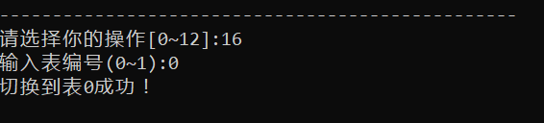

图 1‑18 切换到原表

可见，当前的线性表是线性表0，也就是之前的旧的线性表。在该线性表上执行ListTraverse操作，即可获取所有的元素。由下图可见，所有的元素均列出，同时，没有出现和新线性表保持同步的现象，这说明在多表的情况下，线性表操作是独立的，不会互相影响。

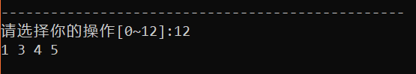

图 1‑19遍历原表

## 实验小结

通过本次实验，我加深了对于基于顺序结构的线性表的认识和了解。

在这次实验中，我使用C语言的风格封装了一个可以使用的线性表。这次实验我知道了如何实现一个线性表，将课本的知识转化为可以使用的程序，同时我对C语言的错误处理、面向过程的编程有了更深的理解。通过对测试系统的实现，我学会了如何全面的测试我的程序，也知道了如何提高系统的鲁棒性。

# 2 基于链式存储结构的线性表实现

## 2.1 问题描述

线性表是由n（n≥0）个数据元素（结点）a[0]，a[1]，a[2],…，a[n-1]组成的有限序列。本实验的目的是封装一个基于顺序存储结构的线性表ADT，提供线性表基本的、常用的12中运算和操作。要求中还有关于文件I/O的细节需要实现，使得线性表可以实现内外存交换，便于数据读写。同时，需要实现一个演示系统实现简单的演示，以此作为可用性检查的工具。

## 2.2 系统设计

### 2.2.1 总体系统

该线性表的实现包括一个.CPP文件。文件中定义了线性表的结构体、相关运算的函数定义及其实现、测试系统、多表管理、文件操作等函数。由于整个线性表比较简单，而且没有“#include”的需要，因此没有使用头文件。

### 2.2.2 数据结构

数据结构的实现根据实验要求的ADT定义，定义了基于C语言结构体的ADT定义。由于实验要求给出的代码的Codebase是经典的C语言面向过程的写法，没有使用C++的类。为了提高可复用性和聚合度，使用C++的模板。结构体如下：

template <typename T>

struct Node {

T data;

Node* next;

};

template <typename T>

struct LinkedList {

int length;

bool init;

Node<T>* head;

};

### 2.2.3 ADT操作的设计

根据实验的要求以及线性表ADT的定义，该线性表ADT应包括如下的操作：

1. InitList（初始化）
2. DestroyList（销毁）
3. ClearList（清空）
4. ListEmpty（判断表是否为空）
5. ListLength（求表长）
6. GetElem（按下标取得元素）
7. LocateElem（按满足关系取得元素）
8. PriorElem（返回满足关系的元素的前驱）
9. NextElem（返回满足关系元素的后继）
10. ListInsert（插入元素）
11. ListDelete（删除元素）
12. ListTraverse（遍历表）

为了便于错误处理，定义以下常量作为错误标识：

#define TRUE 1

#define FALSE 0

#define OK 1

#define ERROR 0

#define INFEASTABLE -1

#define OVERFLOW -2

为了方便更改线性表中元素的类型，使用以下的宏定义：

typedef int status;

typedef int ElemType;

其中，status是某个方法的返回类型，用于标志是否正确执行了相应的运算。Status的取值由上面的宏定义定义。当不为1时，认为发生了错误。然后可以根据status的值确定发生了何种错误。

ADT的运算有下面的函数定义，这些函数均返回status（如果不返回其他有用的值）、bool（判断是否为空）和size_t（求出长度或者位置）：

status InitList(LinkedList<T>&);

status DestroyList(LinkedList<T>&);

status ClearList(LinkedList<T>&);

bool ListEmpty(LinkedList<T>);

size_t ListLength(LinkedList<T>);

status GetElem(LinkedList<T>, size_t i, ElemType& e);

size_t LocateElem(LinkedList<T>, ElemType e);

status PriorElem(LinkedList<T>, ElemType cur, ElemType& pre_e);

status NextElem(LinkedList<T>, ElemType cur, ElemType& next_e);

status ListInsert(LinkedList<T>&, size_t i, ElemType e);

status ListDelete(LinkedList<T>&, size_t i, ElemType& e);

status ListTraverse(LinkedList<T>);

上面的ListTraverse经过了简化，使得其遍历行为变为固定的打印。这一点使线性表的遍历失去了灵活性。这是一个可以优化和改善的点。

### 2.2.4 多表系统的设计

使用C++ STL的Vector作为多表的容器。使用容器可以简化相关的操作，同时具有很高的健壮性，也可以减少问题。

具体的思路为：在程序开始的时候创建一个vector，将第一个默认的LinkedList添加到里面，同时设置一个索引变量，用于指示线性表在vector中的位置。在运行的时候，每当用户选择新建一个线性表的时候，就将一个线性表添加到里面。同时将当前的线性表索引指向新的线性表。

容器的定义如：vector<LinkedList<T>> Lists = {LinkedList<T>()};

### 2.2.5 文件存储系统设计

文件操作可以使线性表的元素存放到硬盘上永久保存，更加贴近真实的使用场景。通过C语言标准库提供的文件读写API，可以很方便的操作文件。

通过fopen可以返回一个指针，该指针可以用来操作先前打开的文件。同时可以制定打开文件的方式，例如“r”可以用来打开一个只读文件。然后使用此文件进行读写操作，最后使用fclose销毁该指针。在写文件的时候，可以将整个elems数组以2进制的方式存入文件。在读取的时候，连续读取每次读取sizeof(T)个字节，然后将这些字节强制类型转换为T，然后使用ListInsert将其插入到线性表的尾部，直到读取到文件尾为止。

## 2.3 系统实现

### 2.3.1 开发环境

开发环境选用Windows 10上的VSCode作为编辑器，g++作为编译器，g++的版本为8.1.0。

### 2.3.2 ADT操作的实现

status InitList(LinkedList<T>&);

该操作接受一个LinkedList<T>的引用，将其作为初始化对象进行初始化。首先，先要检查该线性表是否存在，如果存在，则将其长度设为0，将init设置为true，将head指向一个Node<T>的结构体，该结构体作为头节点。完成初始化，则返回status中的OK，否则返回相应的错误类型。

该操作的时间复杂度O(1)，空间复杂度O(1)。

status DestroyList(LinkedList<T>&);

该操作用于销毁一个线性表。该函数接受一个LinkedList<T>的引用，将其head所指向的内存delete，然后沿着链表的next，delete所有的内存，由于C++中有构造函数和析构函数的概念，因此这里只能使用delete。将头节点的head指针置为0；同时，将该线性表设置为已销毁。如果成功，则返回status中的OK，否则返回相应的错误类型。

该操作的时间复杂度为O(n),空间复杂度为O(1)。

status ClearList(LinkedList<T>&);

该操作用于将一个线性表LinkedList<T>清空。该函数接受一个LinkedList<T>的引用，如果LinkedList<T>没有被初始化，则直接返回。否则将size设为0，然后沿着链表的next，将所有的Node<T>都delete掉。如果成功，则返回status中的OK，否则返回相应的错误类型。

该操作的时间复杂度是O(n)，空间复杂度O(1)。

bool ListEmpty(LinkedList<T>);

该操作用于判断一个线性表是否为空，返回值为bool类型，当为真时说明线性表为空，否则说明线性表存在元素。如果某线性表未经初始化，那么他一定为空。

该操作的时间复杂度是O(1)，空间复杂度O(1)。

size_t ListLength(LinkedList<T>);

该操作用于求取一个线性表的长度（实际包含元素的长度）。对于一个已经初始化的线性表，直接返回size的值。其他情况下则返回 -1（会被隐式类型转换为MAX_LONG_LONG_INT）。

该操作的时间复杂度是O(1)，空间复杂度O(1)。

status GetElem(LinkedList<T>, size_t i, ElemType& e);

该操作用于获取线性表中的某一个元素。接受3个参数，第一个为线性表的拷贝，第二个为要获取的线性表所在的位置，第三个为变量的引用。获取元素需要从链表的一端向后遍历，知道找到相应下标的元素。获取成功的元素的值将被存放到这个变量中。如果该操作正常执行，则返回status中的OK，否则返回相应的错误。

该操作的时间复杂度是O(n)，空间复杂度O(1)。

size_t LocateElem(LinkedList<T>, ElemType e);

该函数接受两个参数，一个是线性表的复制。一个是要定位的元素的值。该操作用于求取给定的e在线性表中的位置，可以实现为返回从左到右第一次出现的位置，位置从零开始，-1表示未找到。该函数的实现为遍历该线性表，当第一次遇到和e相等的元素时，则返回当前的循环变量。

该操作的时间复杂度是O(n)，空间复杂度O(1)。

status PriorElem(LinkedList<T>, T cur, T& pre_e);

该操作接收三个参数：一个LinkedList<T>的拷贝、一个T的变量cur、一个T的引用pre_e，找到和cur变量相等的元素的前驱（如果存在），并且将pre_e赋值为它，否则操作失败，pre_e无定义。

该操作首先判断表是否存在，如果存在则依次遍历整个线性表，判断线性表中的每个元素是否与传入的cur_e变量相等，如果满足则直接结束遍历，并且将pre_e赋值为该元素的前驱。如果成功，则返回status中的OK，否则返回相应的错误类型。

该操作的时间复杂度是O(n)，空间复杂度是O(1)。

status NextElem(LinkedList<T>, T cur, T& next_e);

该操作接收三个参数：一个LinkedList<T>的拷贝、一个T的变量cur、一个T的引用next_e，找到和cur变量相等的元素的前驱（如果存在），并且将next_e赋值为它，否则操作失败，next_e无定义。

该操作首先判断表是否存在，如果存在则依次遍历整个线性表，判断线性表中的每个元素是否与传入的cur_e变量相等，如果满足则直接结束遍历，并且将pre_e赋值为该元素的前驱。如果成功，则返回status中的OK，否则返回相应的错误类型。

该操作的时间复杂度是O(n)，空间复杂度是O(1)。

status ListInsert(LinkedList<T>&, size_t i, T e);

该操作接收三个参数：一个LinkedList<T>的拷贝、一个size_t的变量i、一个T的变量e。用于将e元素插入到位于i位置的元素之前。

该操作利用链表的特点，直接使用PriorElem获取到相应的元素的前驱结点，然后修改它前驱节点的next，以完成插入。

该操作的时间复杂度是O(n)，空间复杂度是O(1)。

status ListDelete(LinkedList<T>&, size_t i, ElemType& e);

该操作接收三个参数：一个LinkedList<T>的拷贝、一个size_t的变量i、一个ElemType的引用e。

该操作利用链表的特点，直接使用PriorElem获取到相应的元素的前驱结点，然后修改它前驱节点的next，修改为该前驱节点的下一节点的下一节点，以完成删除。

该操作的时间复杂度是O(n)，空间复杂度是O(1)。

status ListTraverse(LinkedList<T>, function<void(Node<T>)> cb);

该操作接收一个LinkedList<T>拷贝和一个cb回调函数。依次对线性表中的每个元素执行cb函数指定的操作。

该操作首先检查表是否存在、是否为空，存在且非空的话，则循环遍历整个线性表，并且对每个元素执行cb函数指定操作。

该操作的时间复杂度是O(n)，空间复杂度是O(1)。

### 2.3.3 多表系统的实现

多表系统实现了添加一张表、更改当前表两个操作（没有实现删除表）。

添加一张表：

添加一张表就等价于在vector<LinkedList<T>>中添加了一个LinkedList<T>,该LinkedList<T>的所有字段都是按照默认初始化进行初始化的。因此，该线性表虽然有了内存空间但是却是一个空表，其size以及elems等关键字段都是无效的值。

更改当前表：

更改当前表就等价于修改了指向vector<LinkedList<T>>的下标。该下标的取值为0至vector<LinkedList<T>>的长度。修改下标即可实现修改当前表所指向的值。从而达到修改当前表的目的。

容易可得，这两个操作的时间复杂度都为O(1)。

### 2.3.4 文件存储系统实现

通过fopen可以返回一个指针，该指针可以用来操作先前打开的文件。同时可以制定打开文件的方式，例如“r”可以用来打开一个只读文件。然后使用此文件进行读写操作，最后使用fclose销毁该指针。在写文件的时候，可以将整个elems数组以2进制的方式存入文件。在读取的时候，连续读取每次读取sizeof(T)个字节，然后将这些字节拷贝到elems里面，直到读取到文件尾为止。同时，每次读取使线性表的长度增加1个长度。

## 2.4 系统测试

### 2.4.1 演示系统测试

演示系统测试如下图所示：



图 2‑‑1 演示系统

该演示系统操作简单，输入对应的数字并按下回车即可。输入1-17表明运行对应的功能，且相应操作的结果会被输出到屏幕上，输入0退出系统。

### 2.4.2 测试样例

使用有效的典型的测试样例可以有效的寻找系统的错误，同时可以提高测试的覆盖率,使测试更加全面.正确的测试样例可以有效地测试系统是否正确,而错误的测试样例则可以用来测试系统的健壮性.按照如下的操作流程即可完整的测试该系统:

1. 获取3元素的下标。
2. 获取1000元素的下标,错误样例
3. 获取3元素的前驱
4. 获取1元素的前驱,错误样例
5. 获取3元素的后继
6. 获取5元素的后继,错误样例
7. 删除下标为1和1000的元素。
8. 遍历线性表。
9. 将线性表存入文件。
10. 添加一个线性表。
11. 切换到新添加的线性表1，并初始化。
12. 从刚存储的文件中加载线性表。
13. 遍历线性表。
14. 删除下标为1的元素。
15. 遍历线性表。
16. 切换到旧的线性表0。
17. 遍历线性表。

### 2.4.2 测试结果

初始化一个线性表：



图 2‑‑2 初始化成功

由图可见，初始化线性表成功。

测试线性表的长度：



图 2‑‑3 长度测试正确

线性表的长度为0，符合预期结果。

然后插入1~5的元素，如下图所示，依次在0位置插入5、4、3、2、1，即可实现插入1~5元素。



图 2‑‑4 插入元素

为了验证我们确实插入了1~5的元素，我们使用ListTraverse来验证：如果ListTraverse输出1 2 3 4 5，则说明该操作正确。完成操作之后的截图如下，可见，该操作是正确的。



图 2‑‑5遍历线性表

此时，测试改线性表的长度，即使用ListLength操作，得到的输出如下，列表长度为5，该结果正确且符合预期。由此可得ListInsert、ListTraverse、ListLength可以正常执行操作。



图 2‑‑6获取线性表长度

接下来获取下标为3的元素，使用GetElem来实现该操作，输入了index（下标）3之后，按下回车即可获取改下标对应的值。



图 2‑‑7 获取相应下标的元素

如图所示，使用GetElem获得下标为3的元素，输出的值为4，因为我们在线性表中存储了1、2、3、4、5，所以下标为三的元素为4，结果正确，符合预期。如下图所示：



图 2‑‑8 获取相应下标的元素

为了测试该系统的鲁棒性，测试获取下标为1000的元素时，该操作的行为。由于线性表中只有5个元素，因此获取下标为1000的元素直接报错。通过该测试可知该操作具有很好的容错机制。



图 0‑9获取相应下标的元素（错误案例）

为了测试3元素的下标，我们使用LocateElem操作，对3元素进行定位，根据前面的描述，该操作接受某元素的拷贝为参数，返回从左到右第一次出现该元素的下标，该下标从0开始。测试过程如下：





图 2‑‑10 定位元素的位置

如上图所示，先后测试元素3和1000为参数的LocateElem，由于3的下标是2，因此程序输出2，结果正确且符合预期。1000不在线性表中，因此该值的下标输出为“未能找到！”，以此提醒使用者该操作无效。由截图可见，LocateElem的行为完全正确。

为了测试PriorElem的正确性，使用1和3为参数进行测试，由于元素1实际上没有前驱，因此该操作应该输出错误信息。而3的前驱为2，我们应该期望对于3进行获取前驱操作应当输出2。





图 2‑‑11 获取元素的前驱

如上图所示，该操作输出了正确的信息，因此可以认为PriorElem的行为是正确的。

为了测试NextElem的正确性，使用3和5为参数进行测试，由于元素5实际上没有后继，因此该操作应该输出错误信息。而3的后继为4，我们应该期望对于3进行获取前驱操作应当输出4。





图 2‑‑12获取元素的后继

如上图所示，该操作输出了正确的信息，因此可以认为NextElem的行为是正确的。

为了测试删除元素操作ListDelete的正确性，使用1和1000作为参数进行测试，将1和1000作为参数传递给ListDelete，由于下标为1的元素为2，因此执行完ListDelete(1)之后，线性表中的元素应为1、3、4、5；由于1000下标的元素不存在与线性表中，因此该操作将输出错误。



图 2‑‑13删除元素

如上图可知，该操作的输出符合预期，因此可以认为该操作对应的程序无错误。为了进一步确认ListDelete对线性表的修改，使用ListTraverse来进行进一步测试，通过判断ListTraverse的输出值，查看执行ListDelete之后线性表的内容。



图 2‑‑14删除后遍历

为了测试文件操作的可行性，使用WriteList操作。输入一个随意的文件名，例如2进行测试，文件将会被打开然后，程序将会将数据写入到打开的文件中，如果文件打开失败，会输出“File open error”。





图 2‑‑15写出到文件

如图所示，文件成功创建。为了验证文件内容的正确性，新建一个SqList并将该文件导入，即可检测该功能的正确性。依次进行AddList、ChangeList、InitList等操作，即可创建、切换并初始化一个新的线性表。然后运行ListTraverse操作，即可得到改线性表的所有元素。可见，这些元素和之前的线性表完全一致。



图 2‑‑16读入文件

为了证明该线性表和之前的线性表不是同一个线性表，修改新的线性表并删除一个元素，为了方便演示，删除下标为1的元素。可见，下标为1的元素被成功删除，由于删除之前该线性表存储的元素是1、3、4、5，删除下标为1的元素导致线性表变为1、4、5。





图 2‑‑17删除元素（新线性表）

由上图可知，遍历的结果和预期吻合，所以改线性表的文件操作无错误。而我们的目的是验证新的线性表不会影响旧的线性表，因此我们切换到之前的线性表，并执行遍历操作。



图 2‑‑18 切换到原表

可见，当前的线性表是线性表0，也就是之前的旧的线性表。在该线性表上执行ListTraverse操作，即可获取所有的元素。由下图可见，所有的元素均列出，同时，没有出现和新线性表保持同步的现象，这说明在多表的情况下，线性表操作是独立的，不会互相影响。



图 2‑‑19遍历原表

## 2.5 实验小结

通过本次实验，我加深了对于基于链表数据结构的线性表的认识和了解。

在这次实验中，我使用C语言的风格封装了一个可以使用的线性表，同时，为了使该系统的可复用性提高，使用了C++的模板来实现了泛型。这次实验我知道了如何实现一个线性表，将课本的知识转化为可以使用的程序，同时我对C语言的错误处理、面向过程的编程有了更深的理解。通过对测试系统的实现，我学会了如何全面的测试我的程序，也知道了如何提高系统的鲁棒性。

# 3 基于二叉链表的二叉树实现

## 3.1 问题描述

采用二叉链表作为树的物理结构，通过C语言程序实现课本§3.2的基本运算。要求具有易于操作易于理解的简易菜单，可选择实现树的文件形式存储。源代码须有适当的注释，便于检查和后期的修改与理解。

## 3.2 系统设计

该线性表的实现包括一个.CPP文件。文件中定义了线性表的结构体、相关运算的函数定义及其实现、测试系统、多表管理、文件操作等函数。由于整个线性表比较简单，而且没有“#include”的需要，因此没有使用头文件。

### 3.2.1 总体系统

通过实验达到：⑴加深对二叉树的概念、基本运算的理解；⑵熟练掌握二叉树的逻辑结构与物理结构的关系；⑶以二叉链表作为物理结构，熟练掌握二叉树基本运算的实现。

### 3.2.1 数据结构

数据结构的实现根据实验要求的ADT定义，定义了基于C语言结构体的ADT定义。由于之前的实验（线性表）要求给出的代码的Codebase是经典的C语言面向过程的写法，没有使用C++的类，对于此次实验按照该模式模仿。结构体如下：

struct ElemType {

ValueType value;

size_t index;

bool null = true;

};

struct BiTreeNode {

ElemType data;

BiTreeNode* parent = NULL;

BiTreeNode* left = NULL;

BiTreeNode* right = NULL;

};

struct BiTree {

bool init = false;

BiTreeNode* root = NULL;

};

### 3.2.3 ADT操作的设计

根据实验的要求以及二叉树ADT的定义，该二叉树ADT应包括如下的操作：

1. InitBiTree（初始化）
2. DestroyBiTree（销毁）
3. CreateBiTree（根据definition创建）
4. ClearBiTree（清空）
5. BiTreeEmpty（判断二叉树是否为空）
6. BiTreeDepth（求二叉树的深度）
7. Root（获取二叉树的根节点）
8. Value（根据index获取二叉树的节点值）
9. Assign（根据index获取某个节点并赋新值）
10. Parent（返回某节点的双亲节点）
11. LeftChild（返回某节点的左孩子）
12. RightChild（返回某节点的右孩子）
13. LeftSibling（返回某节点的左兄弟）
14. RightSibling（返回某节点的右兄弟）
15. InsertChild（将某非空无右子树的二叉树插入到某节点的左或右孩子处）
16. DeleteChild（删除某节点的左或右孩子）
17. PreOrderTraverse（先序遍历二叉树）
18. InOrderTraverse（中序遍历二叉树）
19. PostOrderTraverse（后序遍历二叉树）
20. LevelOrderTraverse（层级遍历二叉树）

为了便于错误处理，定义以下常量作为错误标识：

enum Error {

INIT,

NOT_INIT,

WRONG_DEF,

NO_SUCH_NODE,

};

其中，status是某个方法的返回类型，用于标志是否正确执行了相应的运算。Status的取值由上面的宏定义定义。当不为1时，认为发生了错误。然后可以根据status的值确定发生了何种错误。

ADT的运算有下面的函数定义，这些函数均返回status（如果不返回其他有用的值）、bool（判断是否为空）、size_t（求出长度或者位置）、BiTreeNode*（获取某个节点）。

status InitBiTree(BiTree& T);

status DestroyBiTree(BiTree& T);

status CreateBiTree(BiTree& T, vector<ElemType> def);

status ClearBiTree(BiTree& T);

bool BiTreeEmpty(const BiTree& T);

int BiTreeDepth(const BiTree& T);

BiTreeNode* Root(const BiTree& T);

status Value(const BiTree& T, size_t index, ElemType& value);

status Assign(BiTree& T, size_t index, ElemType& value);

BiTreeNode* Parent(const BiTree& T, size_t index);

BiTreeNode* LeftChild(const BiTree& T, size_t index);

BiTreeNode* RightChild(const BiTree& T, size_t index);

BiTreeNode* LeftSibling(const BiTree& T, size_t index);

BiTreeNode* RightSibling(const BiTree& T, size_t index);

status InsertChild(BiTree& T, size_t index, bool LR, BiTree& c);

status DeleteChild(BiTree& T, size_t index, bool LR);

status PreOrderTraverse(const BiTree& T, function<void(BiTreeNode*)>);

status InOrderTraverse(const BiTree& T, function<void(BiTreeNode*)>);

status PostOrderTraverse(const BiTree& T, function<void(BiTreeNode*)>);

status LevelOrderTraverse(const BiTree& T);

### 3.2.4 多表系统的设计

使用C++ STL的Vector作为多二叉树的容器。使用容器可以简化相关的操作，同时具有很高的健壮性，也可以减少问题。

具体的思路为：在程序开始的时候创建一个空vector，同时设置一个索引变量，用于指示当前二叉树在vector中的位置。在运行的时候，每当用户选择新建一个线性表的时候，就将一个线性表添加到里面。

容器的定义如：vector<BiTree> trees = {};

### 2.2.5 文件存储系统设计

文件操作可以使二叉树的节点存放到硬盘上永久保存，更加贴近真实的使用场景。通过C语言标准库提供的文件读写API，可以很方便的操作文件。

通过fopen可以返回一个指针，该指针可以用来操作先前打开的文件。同时可以制定打开文件的方式，例如“r”可以用来打开一个只读文件。然后使用此文件进行读写操作，最后使用fclose销毁该指针。

具体的实现为，写出到文件时，先将二叉树容器trees的size写出到文件，然后遍历多二叉树的容器trees，对于每一个BiTree，先将其节点数目写出，然后先序遍历该二叉树（由于需要可以复原该二叉树，该先序遍历允许空节点），将所有的节点依次写出到文件中，每次写出sizeof(ElemType)个字节。

读文件时将上述操作逆着执行一遍即可。

## 3.3 系统实现

### 3.3.1 开发环境

开发环境选用Windows 10上的VSCode作为编辑器，g++作为编译器，g++的版本为8.1.0。

### 3.3.2 ADT操作的实现

status InitBiTree(BiTree& T);

该操作接受一个已经开辟好内存的BiTree结构体的引用为参数，返回该操作执行的状态。该操作用于初始化相关的二叉树。首先，该操作检查二叉树是否已经被初始化了，如果已经被初始化了，则返回一个Error::INIT的错误。否则将该二叉树设为已初始化。

该操作的时间复杂度为O(1)，空间复杂度为O(1)。

status DestroyBiTree(BiTree& T);

该操作接受一个已经开辟好内存的BiTree结构体的引用为参数，返回该操作执行的状态。该操作用于销毁相关的二叉树。首先，该操作检查二叉树是否已经被初始化了，如果没有被初始化，则返回一个Error::NOT_INIT的错误。否则将该二叉树设为未初始化，由于二叉树占用的内存需要被释放，因此会调用ClearBiTree方法。ClearBiTree方法会在后面说明。

该操作的时间复杂度为O(N)，空间复杂度为O(logN)。

status CreateBiTree(BiTree& T, vector<ElemType> def);

该操作接受一个已经开辟好内存的BiTree结构体的引用为参数，返回该操作执行的状态。该操作用于初始化相关的二叉树。首先，该操作检查二叉树是否已经被初始化了，如果没有被初始化，则返回一个Error::NOT_INIT的错误。否则根据def来创建该二叉树。创建二叉树的方法为：def是一个ElemType的线性表，其中的每一个元素代表二叉树的一个节点。节点允许是空值，通过结构体中的null来指定。创建时，递归调用Create函数。Create函数根据当前指向ElemType线性表中元素位置的指针，进行如下操作：若该元素对应的是空节点，则直接返回，将指针后移一位；若不是空节点，将指针后移一位，并递归调用Create分别创建左右子树。直到指针指向列表尾停止。

该操作的时间复杂度为O(N)，空间复杂度为O(logN)。

status ClearBiTree(BiTree& T);

该操作接受一个已经开辟好内存的BiTree结构体的引用为参数，返回该操作执行的状态。该操作用于清空相关的二叉树。首先，该操作检查二叉树是否已经被初始化了，如果没有被初始化，则返回一个Error::NOT_INIT的错误。否则清空该二叉树。清空二叉树的方法是：后序遍历该二叉树，将Visit函数指定为销毁相应的节点。由于后序遍历是按照左、右、根的顺序，该二叉树可以被正确销毁。

该操作的时间复杂度为O(N)，空间复杂度为O(logN)。

bool BiTreeEmpty(const BiTree& T);

该操作接受一个已经开辟好内存的BiTree结构体的引用为参数，返回该二叉树是否为空。该操作用于判断相关的二叉树是否为空。首先，该操作检查二叉树是否已经被初始化了，如果没有被初始化，则返回一个Error::NOT_INIT的错误。判断二叉树是否为空的方法是：判断该二叉树的根节点是否为空节点。

该操作的时间复杂度为O(1)，空间复杂度为O(1)。

int BiTreeDepth(const BiTree& T);

该操作接受一个已经开辟好内存的BiTree结构体的引用为参数，返回该二叉树的深度。该操作用于求取相关的二叉树的深度。首先，该操作检查二叉树是否已经被初始化了，如果没有被初始化，则返回一个Error::NOT_INIT的错误。求取二叉树的深度的方法是：递归执行Depth函数。该函数的作用是求取二叉树的深度。当该函数作用的子二叉树是叶子节点时，返回1，否则递归的调用Depth函数求取左右子树的深度，并取最大值。

该操作的时间复杂度为O(N)，空间复杂度为O(logN)。

BiTreeNode* Root(const BiTree& T);

该操作接受一个已经开辟好内存的BiTree结构体的引用为参数，返回该操作执行的结果。该操作用于获取二叉树的根节点。首先，该操作检查二叉树是否已经被初始化了，如果没有被初始化，则返回一个Error::NOT_INIT的错误。获取二叉树根节点的方法是直接返回BiTree::root域。对于空的二叉树，返回一个NULL指针。

该操作的时间复杂度为O(1)，空间复杂度为O(1)。

status Value(const BiTree& T, size_t index, ElemType& value);

该操作接受一个已经开辟好内存的BiTree结构体的引用为第一个参数、要获取Value的节点index为第二个参数、内容将要存放的位置为第三个引用参数，返回该操作执行的状态。该操作用于获取二叉树某个节点的值（ElemType）。首先，该操作检查二叉树是否已经被初始化了，如果没有被初始化，则返回一个Error::NOT_INIT的错误。获取二叉树某个节点值的方法是：遍历该二叉树，依次判断各个节点的index是否和参数提供的相等，如果相等则将value引用赋值为该节点。

该操作的时间复杂度为O(N)，空间复杂度为O(logN)。

status Assign(BiTree& T, size_t index, ElemType& value);

该操作接受一个已经开辟好内存的BiTree结构体的引用为第一个参数、被赋值的节点index为第二个参数、要赋的值为第三个引用参数，返回该操作执行的状态。该操作用于为二叉树某个节点赋值。首先，该操作检查二叉树是否已经被初始化了，如果没有被初始化，则返回一个Error::NOT_INIT的错误。为二叉树某个节点赋值的方法是：遍历该二叉树，依次判断各个节点的index是否和参数提供的相等，如果相等则将value赋值给该节点。

该操作的时间复杂度为O(N)，空间复杂度为O(logN)。

BiTreeNode* Parent(const BiTree& T, size_t index);

BiTreeNode* LeftChild(const BiTree& T, size_t index);

BiTreeNode* RightChild(const BiTree& T, size_t index);

BiTreeNode* LeftSibling(const BiTree& T, size_t index);

BiTreeNode* RightSibling(const BiTree& T, size_t index);

这五个操作接受一个已经开辟好内存的BiTree结构体的引用为第一个参数、要获取Parent、左孩子、右孩子、左兄弟、右兄弟的节点的index为第二个参数，返回与该节点有相应关系的节点。首先，该操作检查二叉树是否已经被初始化了，如果没有被初始化，则返回一个Error::NOT_INIT的错误。获取二叉树某个节点的相应关系的节点的方法是：

双亲结点：遍历该二叉树，依次判断各个节点的左右Child节点的index是否和参数提供的相等，如果相等则将该节点返回。

左孩子结点：遍历该二叉树，依次判断各个节点的index是否和参数提供的相等，如果相等则将该节点的BiTreeNode::left域返回。

右孩子结点：遍历该二叉树，依次判断各个节点的index是否和参数提供的相等，如果相等则将该节点的BiTreeNode::right域返回。

左兄弟结点：遍历该二叉树，依次判断各个节点的index是否和参数提供的相等，如果相等则将该节点的父节点的左孩子节点返回，如果等于该节点本身，则返回NULL。

右兄弟结点：遍历该二叉树，依次判断各个节点的index是否和参数提供的相等，如果相等则将该节点的父节点的右孩子节点返回，如果等于该节点本身，则返回NULL。

如果要寻找的节点不存在，这五个操作均会抛出（throw）一个Error::NO_SUCH_NODE错误。

这五个操作的时间复杂度为O(N)，空间复杂度为O(logN)。

status InsertChild(BiTree& T, size_t index, bool LR, BiTree& c);

该操作接受一个已经开辟好内存的BiTree结构体的引用为第一个参数、被插入的节点的index为第二个参数、插入位置左或右作为第三个参数、要插入的树作为第四个引用参数，返回该操作执行的状态。该操作用于将某个非空无右子树的树插入到某个节点中。首先，该操作检查二叉树是否已经被初始化了，如果没有被初始化，则返回一个Error::NOT_INIT的错误。插入的方法是：首先找到要删除左或右子树的节点T，根据LR为0或者1，插入c为T中p所指结点的左或右子树，p所指结点的原有左子树或右子树则为c的右子树。

该操作的时间复杂度为O(N)，空间复杂度为O(logN)。

status DeleteChild(BiTree& T, size_t index, bool LR);

该操作接受一个已经开辟好内存的BiTree结构体的引用为第一个参数、被插入的节点的index为第二个参数、插入位置左或右作为第三个参数，返回该操作执行的状态。该操作用于将树的某节点的左或右子树删除。首先，该操作检查二叉树是否已经被初始化了，如果没有被初始化，则返回一个Error::NOT_INIT的错误。插入的方法是：首先找到要删除左或右子树的节点T，根据LR为0或者1，删除c为T中p所指结点的左或右子树。

该操作的时间复杂度为O(N)，空间复杂度为O(logN)。

status PreOrderTraverse(const BiTree& T, function<void(BiTreeNode*)>);

status InOrderTraverse(const BiTree& T, function<void(BiTreeNode*)>);

status PostOrderTraverse(const BiTree& T, function<void(BiTreeNode*)>);

这三个操作接受一个已经开辟好内存的BiTree结构体的引用为第一个参数、一个回调函数指针作为第二个参数，返回该操作执行的状态。该操作用于遍历该二叉树。首先，该操作检查二叉树是否已经被初始化了，如果没有被初始化，则返回一个Error::NOT_INIT的错误。遍历的方法是递归调用遍历函数。遍历函数根据先序、中序或者是后序，按照对应的顺序递归执行遍历函数：

先序遍历：对当前节点执行Visit函数、对左孩子递归调用遍历函数、对右孩子递归调用遍历函数。

中序遍历：对左孩子递归调用遍历函数、对当前节点执行Visit函数、对右孩子递归调用遍历函数。

后序遍历：对左孩子递归调用遍历函数、对右孩子递归调用遍历函数、对当前节点执行Visit函数。

该操作的时间复杂度为O(N)，空间复杂度为O(logN)。

status LevelOrderTraverse(const BiTree& T, function<void(BiTreeNode*)>);

这三个操作接受一个已经开辟好内存的BiTree结构体的引用为第一个参数、一个回调函数指针作为第二个参数，返回该操作执行的状态。该操作用于遍历该二叉树。首先，该操作检查二叉树是否已经被初始化了，如果没有被初始化，则返回一个Error::NOT_INIT的错误。层级遍历的实现方法如下：将根节点放入队列中，然后对它执行Visit函数并将其出队。然后将其左右子树放入队列（如果非空），循环执行直到队列为空。

该操作的时间复杂度为O(N)，空间复杂度为O(logN)。

### 3.3.3 多表系统的实现

多表系统实现了添加一张表、更改当前表两个操作（没有实现删除表）。

添加一张二叉树：

添加一张二叉树就等价于在vector<BiTree>中添加了一个BiTree的实例,该BiTree的所有字段都是按照默认初始化进行初始化的。因此，该二叉树虽然有了内存空间但是却是一个空二叉树，其root等关键字段都是无效的值。

更改当前二叉树：

更改当前表就等价于修改了指向vector<BiTree>的下标。该下标的取值为0至vector<BiTree>的长度。修改下标即可实现修改当前表所指向的值。从而达到修改当前表的目的。

容易可得，这两个操作的时间复杂度都为O(1)。

### 3.2.4 文件存储系统实现

通过fopen可以返回一个指针，该指针可以用来操作先前打开的文件。同时可以制定打开文件的方式，例如“r”可以用来打开一个只读文件。然后使用此文件进行读写操作，最后使用fclose销毁该指针。在写文件的时候，可以将整个elems数组以2进制的方式存入文件。在读取的时候，连续读取每次读取sizeof(T)个字节，然后将这些字节拷贝到elems里面，直到读取到文件尾为止。同时，每次读取使线性表的长度增加1个长度。

文件操作可以使二叉树的节点存放到硬盘上永久保存，更加贴近真实的使用场景。通过C语言标准库提供的文件读写API，可以很方便的操作文件。

通过fopen可以返回一个指针，该指针可以用来操作先前打开的文件。同时可以制定打开文件的方式，例如“r”可以用来打开一个只读文件。然后使用此文件进行读写操作，最后使用fclose销毁该指针。

具体的实现为，写出到文件时，先将二叉树容器trees的size写出到文件，然后遍历多二叉树的容器trees，对于每一个BiTree，先将其节点数目写出，然后先序遍历该二叉树（由于需要可以复原该二叉树，该先序遍历允许空节点），将所有的节点依次写出到文件中，每次写出sizeof(ElemType)个字节。

读文件时将上述操作逆着执行一遍即可。

## 3.4 系统测试

### 3.4.1 演示系统测试

演示系统测试如下图所示：

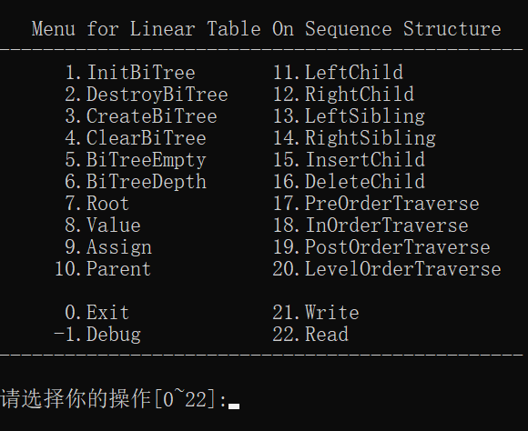

图 0‑1测试系统的界面

该演示系统操作简单，输入对应的数字并按下回车即可。输入0-22表明运行对应的功能，且相应操作的结果会被输出到屏幕上，输入0退出系统。输入-1进入debug界面。

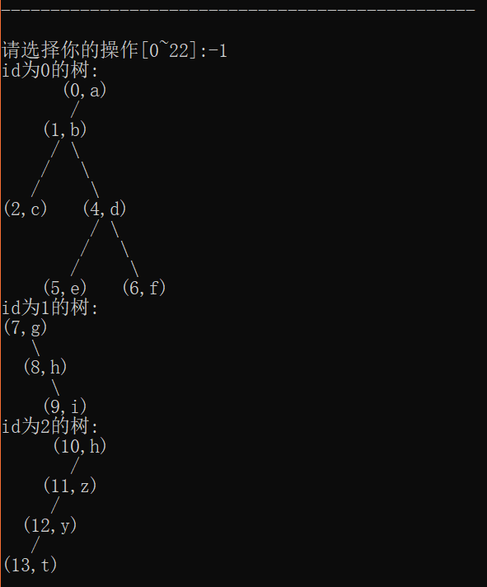

图 0‑2 debug界面

### 3.4.2 测试样例

使用有效的典型的测试样例可以有效的寻找系统的错误，同时可以提高测试的覆盖率,使测试更加全面.正确的测试样例可以有效地测试系统是否正确,而错误的测试样例则可以用来测试系统的健壮性.按照如下的操作流程即可完整的测试该系统:

1. 创建一棵树
2. 使用定义{(0,a),(1,b),(2,c),(-1,NULL)*2,(4,d),(5,e),(-1,NULL)*2,(6,f),(-1,NULL)}创建这棵树
3. 使用-1 Debug检查这棵树
4. 再创建一棵树
5. 使用定义{(7,g), (-1,NULL),(8,h), (-1,NULL),(9,i),(-1,NULL)*2}创建这棵树
6. 再创建一棵树
7. 使用定义{(10,h),(11,z),(12,y),(13,t),(-1,NULL)*5}创建这棵树
8. 使用-1 Debug检查这三棵树
9. 如果所有树都创建正确，则可继续依据下面的操作测试
10. 使用Write命令写出所有树
11. 销毁id为树1的树
12. 重新加载文件，清空id为1的树
13. 判断id为0、1的树是否为空
14. 求取id为0、1的树的高度
15. 获取id为0、1的树的Root
16. 获取id为0的树中index为4、1000的节点的Value
17. 获取id为1的树中index为10的节点的Value
18. 将id为0的树中index为4、1000的节点赋值为(4,q)、(1000,p)
19. 尝试为id为1的树中任意节点赋值
20. 获取id为0、1的树中某节点的Parent
21. 获取id为0、1的树中某节点的LeftChild
22. 获取id为0、1的树中某节点的RightChild
23. 获取id为0、1的树中某节点的LeftSibling
24. 获取id为0、1的树中某节点的RightSibling
25. 将id为2的树插入到id为0的树的index为1的节点的右孩子上
26. 将id为0的树的index为1的节点的右孩子删除
27. 使用Read命令读取刚才写出的树
28. 使用四种方式遍历id为0的树

### 3.4.2 测试结果

创建一棵树：

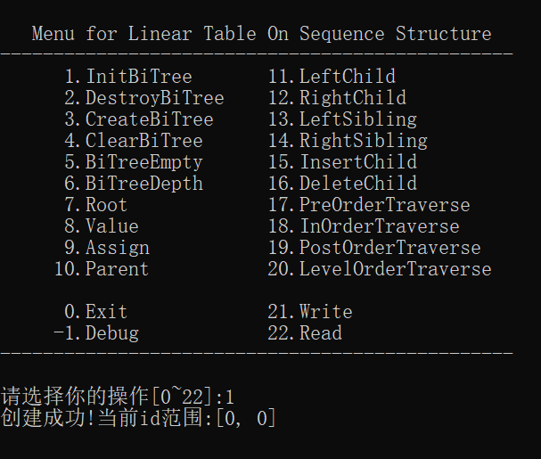

图 0‑3 InitBiTree成功

由图可见，初始化线性表成功。

使用定义创建一棵二叉树：

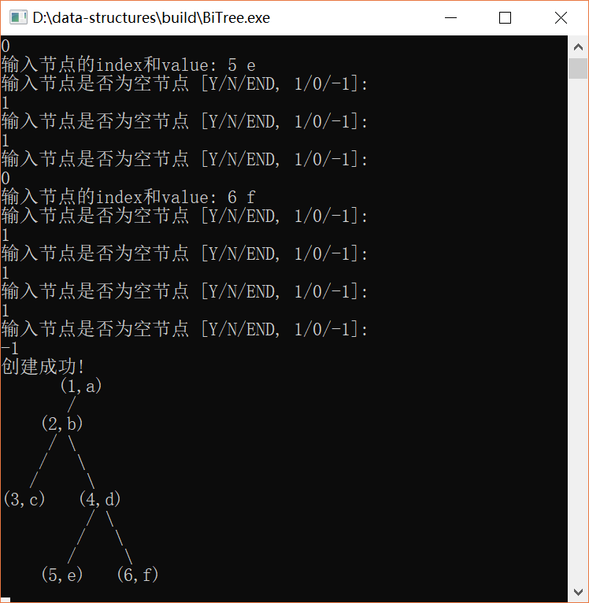

图 0‑4 根据定义创建二叉树

使用-1 Debug选项查看这可已经创建的二叉树：

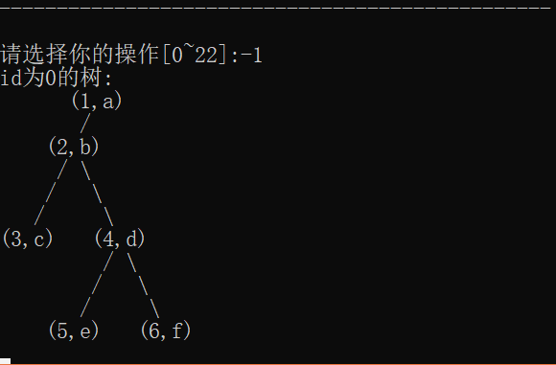

图 0‑5 使用Debug选项查看这颗二叉树

类似的，创建三颗二叉树：

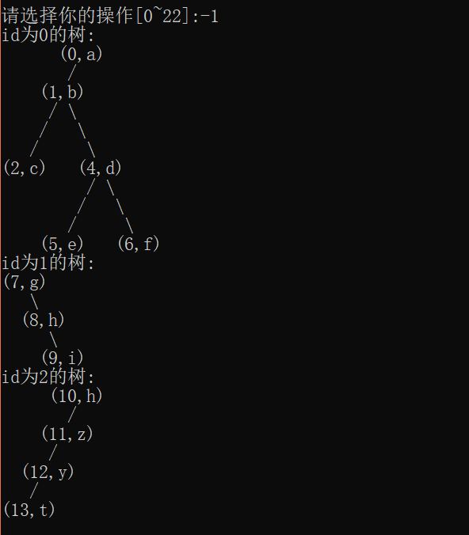

图 0‑6 三棵二叉树

使用Write将三棵二叉树写出到文件，方便以后反复利用：

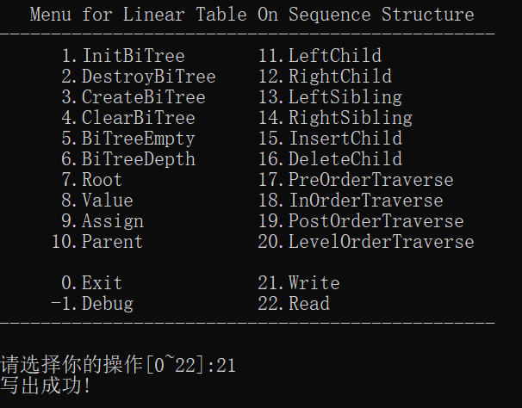

图 0‑7 写出成功

使用DestoryBiTree销毁id为1的树：

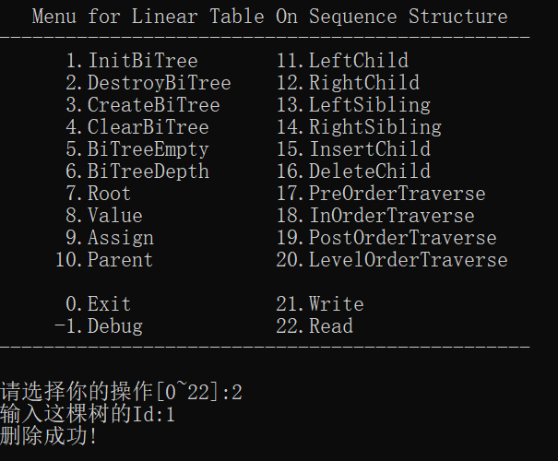

图 0‑8

销毁成功后，使用Debug选项查看所有的二叉树：

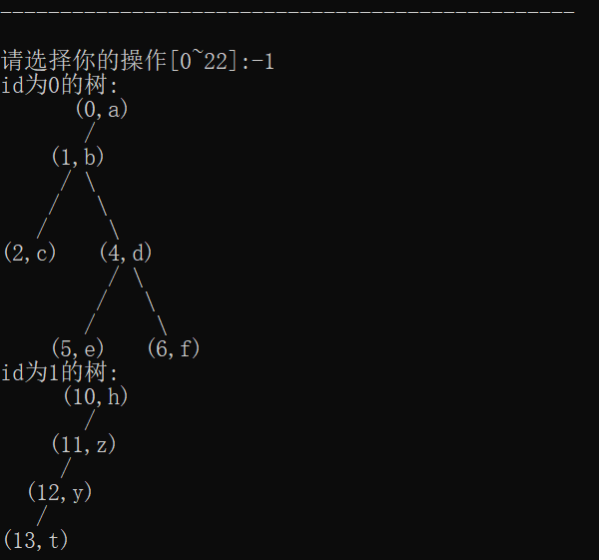

图 0‑9 id为1的树被删除

为了进行进一步测试，重新加载文件，将id为1的树清空。进行进一步测试。如下图所示：

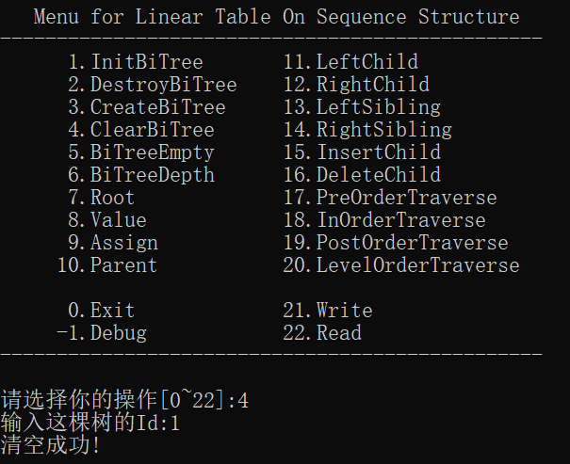

图 0‑10清空id为1的树

为了验证清空是正确的，使用Debug选项再次输出所有的树：

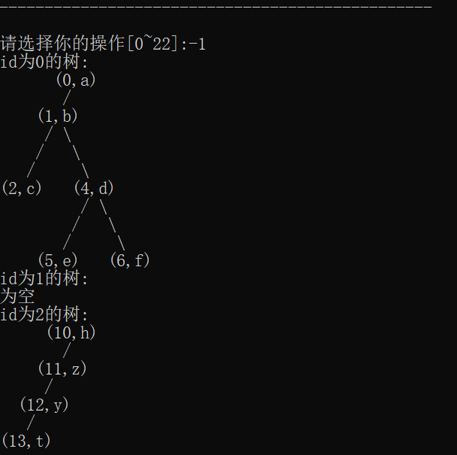

图 0‑11 id为1的树变为空

可见，id为1的树被清空，变为了空树。为了进一步验证该系统的正确性，现在对该空树进行一系列的测试。

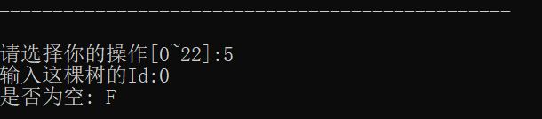 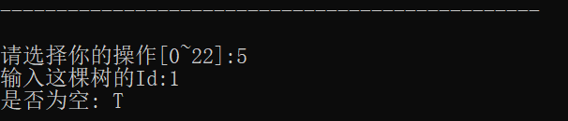

图 0‑12是否为空测试

由上图可知，是否为空的测试符合预期。

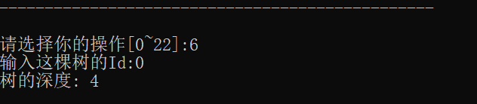

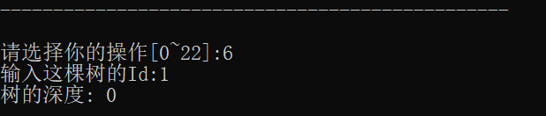

图 0‑13树的深度测试

由上图可知，求取树的深度的测试是成功的，符合预期。由于空树的深度显然为0，该程序的行为是正常的。

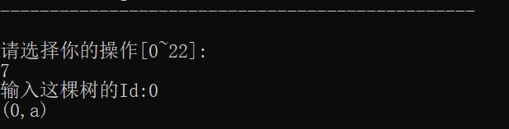

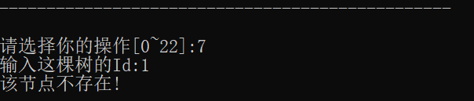

图 0‑14测试获取根节点的功能

由于id为0的树的根节点确实为(0,a)，而id为1的树由于是空树，其根节点必然为不存在。该程序的行为符合预期。

为了充分测试根据index获取Value，使用4和1000对树0进行测试。

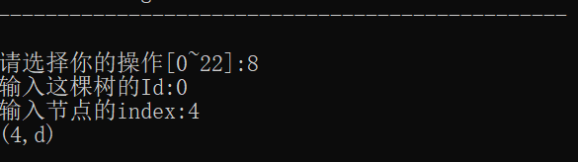

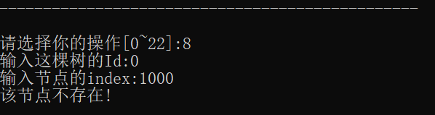

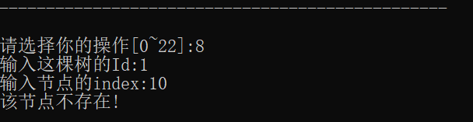

图 0‑15根据index获取Value

对于存在的节点(4,d)，获取节点内容的结果符合预期。对于不存在的index 1000，该程序输出节点不存在，同样符合预期。而对于空树1来说，由于任何节点都不存在，因此获取该index对应的节点输出该节点不存在，是合理的。

为了充分测试根据index赋值，使用4和1000对树0进行赋值测试。

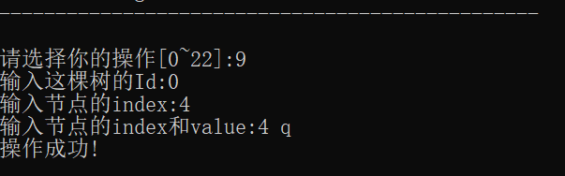

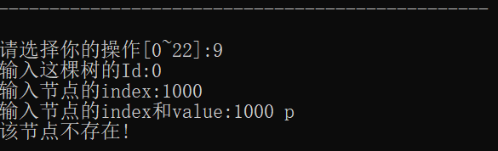

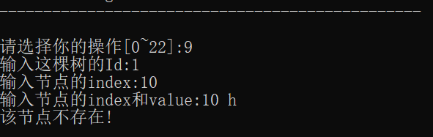

图 0‑16 测试赋值

由于index为4的节点在树0中存在，对该节点的赋值导致操作成功。但是index为1000的节点和index为10的节点在树中不存在，因此赋值导致节点不存在的错误。该行为符合预期，而且是正确的。

为了进一步确认该赋值操作的正确性，使用-1 Debug选项进行检查。

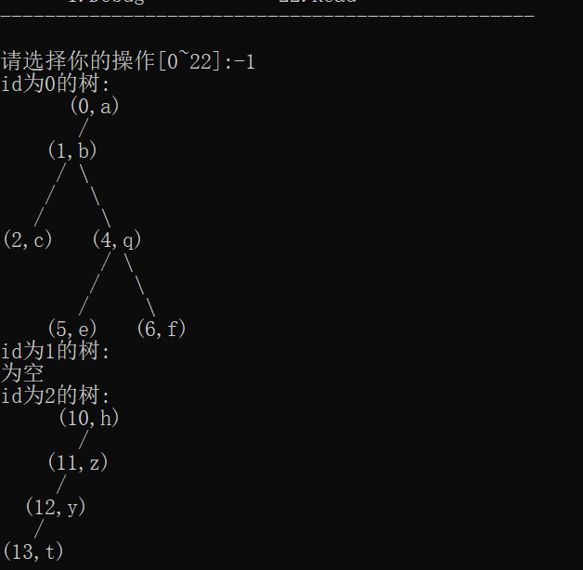

图 0‑17检查是否真的赋值

可见，index为4的节点被赋值为了(4,q)，该行为正确而且符合预期。

为了测试获取双亲、左右儿子、左右兄弟节点等功能的正确性，使用id为0和1的树分别测试各功能：

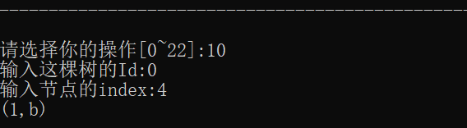

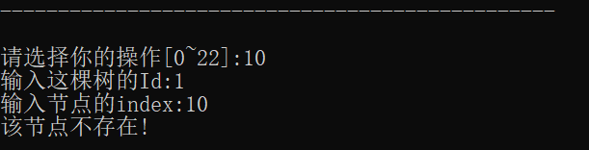

图 0‑18双亲结点测试

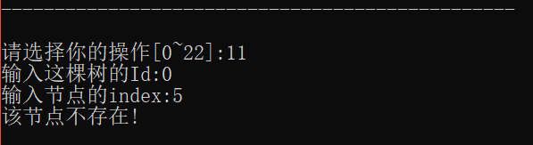

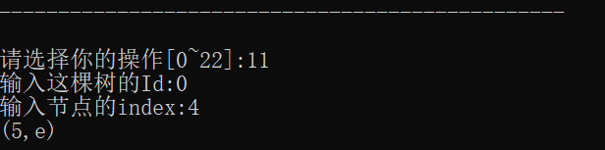

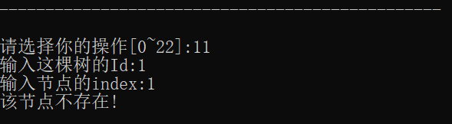

图 0‑19测试左儿子

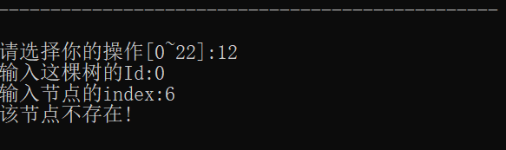

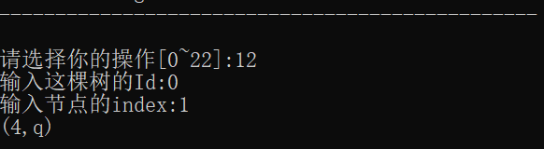

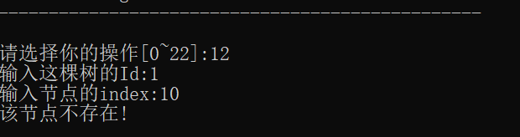

图 0‑20测试右儿子

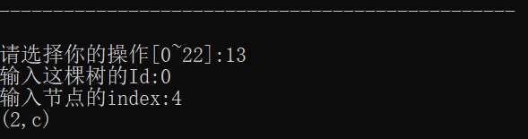

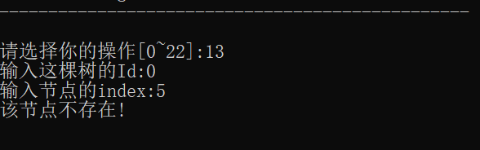

图 0‑21左兄弟

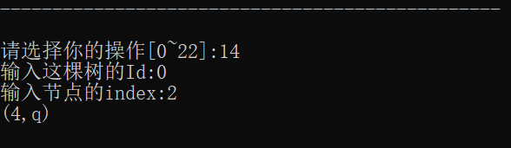

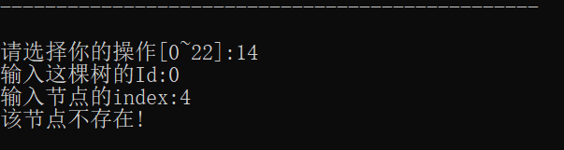

图 0‑22右兄弟

上面对获取双亲结点，左儿子，右儿子，左兄弟，右兄弟进行了测试，对于可以正确获得的节点的操作，输出了该节点的值。对于不存在的节点，输出了该节点不存在的错误提示。对于空树，由于节点不存在，因此直接提示节点不存在。所有行为都符合预期且正确。

为了测试插入和删除，我们使用id为2的树进行测试。

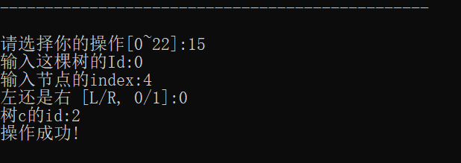

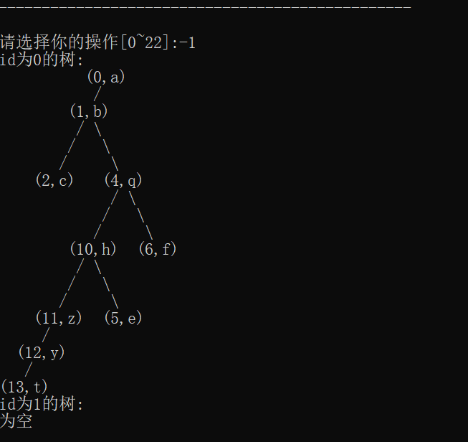

图 0‑23插入InsertChild

如图所示，依次输入参数，即可完成该操作，如果任何一个参数不合法，则该插入行为不会被执行，不会进行任何修改动作。提示插入成功后，说明该操作已经完成，该操作的结果导致如上图的树形结构。该结构符合预期。

为了避免插入之后的树和被插入的树相交，树c被移除。

为了测试删除节点，我们将index为4的节点的左子树删除。

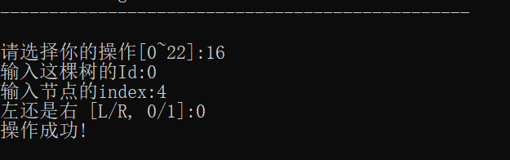

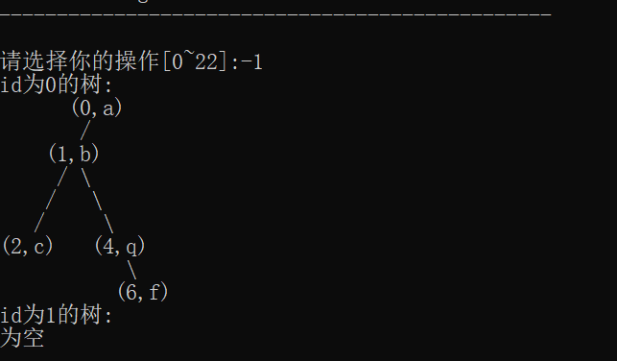

图 0‑24删除节点

删除之后的树的结构如上图，该行为正确。

为了测试四种遍历方式，我们重新加载插入节点之后的树。

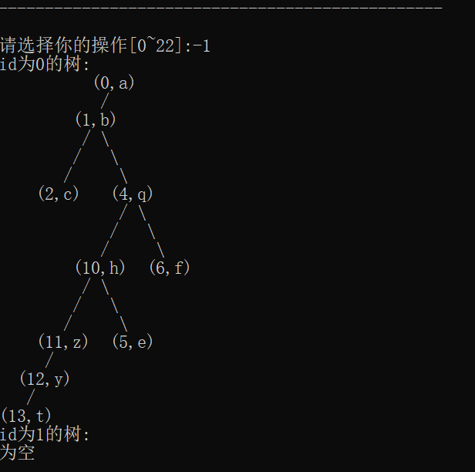

如上图，已经从文件中读出了该树。现在使用四种遍历方式分别遍历该树。

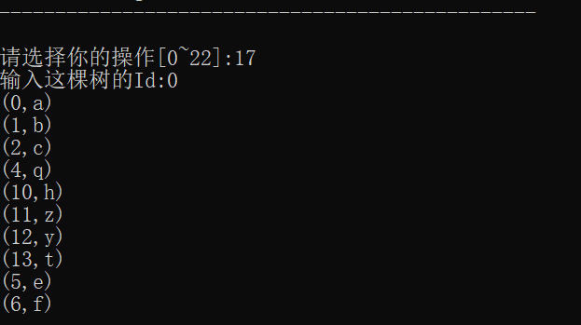

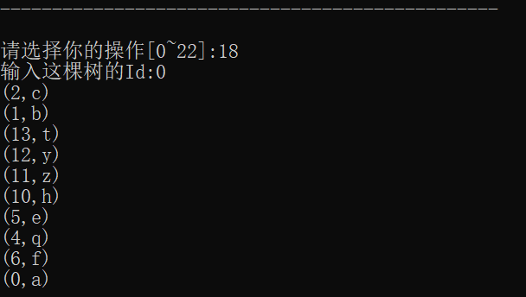

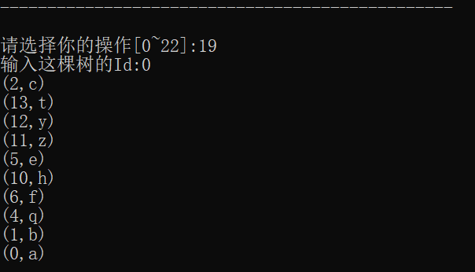

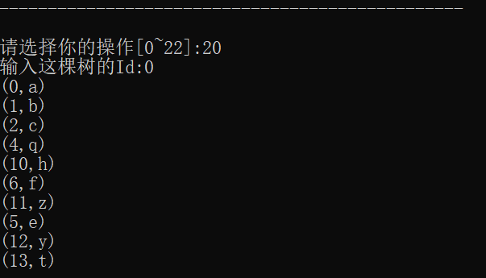

图 0‑25四种遍历方式的结果

经过认真检查，四种遍历方式的结果均正确。

## 3.5 实验小结

通过此次实验，我深刻的体会到了树这个数据结构的特点。在这次实验中，我使用C语言的风格封装了一个可以使用的二叉树。这次实验我知道了如何实现一个二叉树、如何将二叉树存到文件、如何从文件复原二叉树等。将课本的知识转化为可以使用的程序，同时我对C语言的错误处理、面向过程的编程有了更深的理解。通过对测试系统的实现，我学会了如何全面的测试我的程序，也知道了如何提高系统的鲁棒性。

# 4 基于邻接表的图实现

## 4.1 问题描述

## 4.2 系统设计

## 4.3 系统实现

## 4.4 系统测试

## 4.5 实验小结

# 参考文献

[1] 严蔚敏等. 数据结构(C语言版). 清华大学出版社

[2] [Larry Nyhoff](http://www.calvin.edu/~nyhl/index.html). [ADTs, Data Structures, and Problem Solving with C++.](http://vig.prenhall.com/catalog/academic/product/0,1144,0131409093,00.html)Second Edition, [Calvin College](http://cs.calvin.edu/), 2005

[3] 殷立峰. Qt C++跨平台图形界面程序设计基础. 清华大学出版社,2014:192～197

[4] 严蔚敏等.数据结构题集(C语言版). 清华大学出版社

**附录A 基于顺序存储结构线性表实现的源程序**

/* Linear Table On Sequence Structure */

#include <malloc.h>

#include <stdio.h>

#include <stdlib.h>

#include <vector>

using namespace std;

/*---------page 10 on textbook ---------*/

#define TRUE 1

#define FALSE 0

#define OK 1

#define ERROR 0

#define INFEASTABLE -1

#define OVERFLOW -2

typedef int status;

typedef int ElemType; //数据元素类型定义

/*-------page 22 on textbook -------*/

#define LIST_INIT_SIZE 100

#define LISTINCREMENT 10

struct SqList { //顺序表（顺序结构）的定义

ElemType* elem;

size_t length;

size_t listSize;

};

/*-----page 19 on textbook ---------*/

status InitList(SqList&);

status DestroyList(SqList&);

status ClearList(SqList&);

bool ListEmpty(SqList);

size_t ListLength(SqList);

status GetElem(SqList, size_t i, ElemType& e);

size_t LocateElem(SqList, ElemType e);

status PriorElem(SqList, ElemType cur, ElemType& pre_e);

status NextElem(SqList, ElemType cur, ElemType& next_e);

status ListInsert(SqList&, size_t i, ElemType e);

status ListDelete(SqList&, size_t i, ElemType& e);

status ListTraverse(SqList); //简化过

/*--------------------------------------------*/

int main(void) {

int i = 0;

vector<SqList> Lists = {SqList()};

int op = 1;

while (op) {

system("cls");

printf("\n\n");

printf("Menu for Linear Table On Sequence Structure \n");

printf("-------------------------------------------------\n");

printf(" 1. InitList 7. LocateElem\n");

printf(" 2. DestroyList 8. PriorElem\n");

printf(" 3. ClearList 9. NextElem \n");

printf(" 4. ListEmpty 10. ListInsert\n");

printf(" 5. ListLength 11. ListDelete\n");

printf(" 6. GetElem 12. ListTraverse\n");

printf(" 0. Exit 13. ReadList\n");

printf(" 14. WriteList\n");

printf(" 15. AddList\n");

printf(" 16. ChangeList\n");

printf(" 17. CurrentList\n");

printf("-------------------------------------------------\n");

printf("请选择你的操作[0~17]:");

scanf("%d", &op);

switch (op) {

case 1:

//printf("\n----InitList功能待实现！\n");

if (InitList(Lists[i]) == OK)

printf("线性表创建成功！\n");

else

printf("线性表创建失败！\n");

getchar();

getchar();

break;

case 2:

DestroyList(Lists[i]);

getchar();

getchar();

break;

case 3:

ClearList(Lists[i]);

getchar();

getchar();

break;

case 4:

printf("列表是否为空：%s", ListEmpty(Lists[i]) ? "是" : "否");

getchar();

getchar();

break;

case 5:

printf("列表长度：%d", ListLength(Lists[i]));

getchar();

getchar();

break;

case 6: {

if (ListEmpty(Lists[i])) {

printf("列表为空！");

getchar();

getchar();

break;

}

int __i;

printf("输入 index：\n");

scanf("%u", &__i);

ElemType e;

GetElem(Lists[i], __i, e);

printf("值：%d", e);

getchar();

getchar();

break;

}

case 7: {

ElemType e;

scanf("%d", &e);

printf("值：%d", LocateElem(Lists[i], e));

getchar();

getchar();

break;

}

case 8: {

ElemType e;

ElemType p_e;

printf("输入值：");

scanf("%d", &e);

PriorElem(Lists[i], e, p_e);

printf("前驱：%d", p_e);

getchar();

getchar();

break;

}

case 9: {

ElemType e;

ElemType n_e;

printf("输入值：");

scanf("%d", &e);

NextElem(Lists[i], e, n_e);

printf("后继：%d", n_e);

getchar();

getchar();

break;

}

case 10: {

ElemType e;

size_t __i;

printf("先后输入 index 和 item：\n");

while (scanf("%u", &__i) && scanf("%d", &e) && __i <= Lists[i].length - 1) {

if (ListInsert(Lists[i], __i, e))

printf("成功在%d插入%d\n", __i, e);

printf("先后输入 index 和 item：\n");

}

getchar();

getchar();

break;

}

case 11: {

size_t __i;

printf("输入 index：\n");

while (scanf("%u", &__i)) {

ElemType e;

if (ListDelete(Lists[i], __i, e))

printf("删除的值为：%d\n", e);

printf("输入 index：\n");

}

getchar();

getchar();

break;

}

case 12:

if (!ListTraverse(Lists[i]))

printf("线性表是空表！\n");

getchar();

getchar();

break;

case 13: {

FILE* fp;

char filename[30];

printf("Input file name: ");

scanf("%s", filename);

Lists[i].length = 0;

if ((fp = fopen(filename, "r")) == NULL) {

printf("File open error\n");

return 1;

}

while (fread(&Lists[i].elem[Lists[i].length], sizeof(ElemType), 1, fp))

Lists[i].length++;

break;

}

case 14: {

FILE* fp;

char filename[30];

printf("Input file name: ");

scanf("%s", filename);

if ((fp = fopen(filename, "w")) == NULL) {

printf("File open error\n");

getchar();

getchar();

break;

}

fwrite(Lists[i].elem, sizeof(ElemType), Lists[i].length, fp);

fclose(fp);

getchar();

getchar();

break;

}

case 15: {

SqList l;

InitList(l);

// l.elem = new int();

Lists.push_back(l);

printf("添加一张空表成功！\n");

getchar();

getchar();

break;

}

case 16: {

int __i;

printf("输入表编号(0~%d):", Lists.size() - 1);

while (!(scanf("%u", &__i) && (__i <= Lists.size() - 1))) {

printf("输入表编号(0~%d):", Lists.size() - 1);

}

i = __i;

printf("切换到表%d成功！\n", __i);

getchar();

getchar();

break;

}

case 17: {

printf("当前是表%d\n", i);

getchar();

getchar();

break;

}

case 0:

break;

}

}

printf("欢迎下次再使用本系统！\n");

getchar();

} //end of main()

/*--------page 23 on textbook --------------------*/

status InitList(SqList& L) {

L.elem = (ElemType*)malloc(LIST_INIT_SIZE * sizeof(ElemType));

if (!L.elem)

exit(OVERFLOW);

L.length = 0;

L.listSize = LIST_INIT_SIZE;

return OK;

}

status ListTraverse(SqList L) {

size_t i;

printf("\n-----------all elements -----------------------\n");

for (i = 0; i < L.length; i++)

printf("%d ", L.elem[i]);

printf("\n------------------ end ------------------------\n");

return L.length;

}

status DestroyList(SqList& L) {

free(L.elem);

L.length = 0;

return OK;

}

status ClearList(SqList& L) {

free(L.elem);

L.elem = (ElemType*)malloc(LIST_INIT_SIZE * sizeof(ElemType));

if (!L.elem)

exit(OVERFLOW);

L.length = 0;

return OK;

}

bool ListEmpty(SqList L) {

if (L.elem != nullptr)

return L.length == 0;

else

return false;

}

size_t ListLength(SqList L) {

if (L.elem != nullptr)

return L.length;

return -1;

}

status GetElem(SqList L, size_t i, ElemType& e) {

if (L.elem != nullptr)

if (i >= 0 && i < ListLength(L)) {

e = L.elem[i];

return OK;

}

return ERROR;

}

size_t LocateElem(

SqList L,

ElemType e)

// std::function<bool(ElemType, ElemType)> compare =

// [](ElemType e1, ElemType e2) -> bool { return e1 == e2; })

{

for (size_t i = 0; i < ListLength(L); i++) {

ElemType _e;

GetElem(L, i, _e);

if (e == _e) {

return i;

}

}

return -1;

}

status PriorElem(SqList L, ElemType cur, ElemType& pre_e) {

size_t l = LocateElem(L, cur);

if (l != 0)

return GetElem(L, l - 1, pre_e);

return ERROR;

}

status NextElem(SqList L, ElemType cur, ElemType& next_e) {

size_t l = LocateElem(L, cur);

if (l != ListLength(L) - 1)

return GetElem(L, l + 1, next_e);

return ERROR;

}

status ListInsert(SqList& L, size_t i, ElemType e) {

if (i < 0 || i >= L.length + 1) {

return ERROR;

}

ElemType *p, *q;

q = &(L.elem[i]);

for (p = &(L.elem[L.length - 1]); p >= q; --p)

*(p + 1) = *p;

*q = e;

++L.length;

return OK;

}

status ListDelete(SqList& L, size_t i, ElemType& e) {

if (i < 0 || i >= L.length)

return ERROR;

int *p, *q;

p = &(L.elem[i]);

e = *p;

q = L.elem + L.length - 1;

for (++p; p <= q; ++p) {

*(p - 1) = *p;

}

--L.length;

return OK;

}

**附录B 基于链式存储结构线性表实现的源程序**

/* Linear Table On Sequence Structure */

#include <stdio.h>

#include <stdlib.h>

#include <functional>

#include <string>

#include <vector>

/*---------page 10 on textbook ---------*/

#define TRUE 1

#define FALSE 0

#define OK 1

#define ERROR 0

#define INFEASTABLE -1

#define OVERFLOW -2

/*-------page 22 on textbook -------*/

#define LIST_INIT_SIZE 100

#define LISTINCREMENT 10

using namespace std;

typedef int status;

template <typename T>

struct Node {

T data;

Node* next;

};

template <typename T>

struct LinkedList {

int length;

bool init;

Node<T>* head;

};

// using IntLinkedList = LinkedList<int>;

/*-----page 19 on textbook ---------*/

// template <typename T>

// status InitList(LinkedList<T>&);

// template <typename T>

// status DestroyList(LinkedList<T>&);

// template <typename T>

// status ClearList(LinkedList<T>&);

// template <typename T>

// bool ListEmpty(const LinkedList<T>);

// template <typename T>

// size_t ListLength(const LinkedList<T>);

// template <typename T>

// status GetElem(const LinkedList<T>, size_t, T&);

// template <typename T>

// size_t LocateElem(const LinkedList<T>, const T);

// template <typename T>

// status PriorElem(LinkedList<T>, T cur, T& pre_e);

// template <typename T>

// status NextElem(LinkedList<T>, T cur, T& next_e);

// template <typename T>

// status ListInsert(LinkedList<T>&, size_t i, T e);

// template <typename T>

// status ListDelete(LinkedList<T>&, size_t i, T& e);

// template <typename T>

// status ListTraverse(LinkedList<T>, function<void(Node<T>)>);

template <typename T>

status InitList(LinkedList<T>& L) {

L.head = (Node<T>*)malloc(sizeof(Node<T>));

if (L.head == NULL)

return ERROR;

L.head->next = NULL;

L.length = 0;

L.init = true;

return OK;

}

template <typename T>

status DestroyList(LinkedList<T>& L) {

Node<T>* tmp = L.head->next;

Node<T>* tmp2 = tmp;

while (tmp != NULL) {

tmp2 = tmp->next;

free(tmp);

tmp = tmp2;

}

free(L.head);

L.head = NULL;

L.length = 0;

L.init = false;

return OK;

}

template <typename T>

status ClearList(LinkedList<T>& L) {

Node<T>* tmp = L.head->next;

Node<T>* tmp2 = tmp;

while (tmp != NULL) {

tmp2 = tmp->next;

free(tmp);

tmp = tmp2;

}

L.head->next = NULL;

L.length = 0;

return OK;

}

template <typename T>

bool ListEmpty(const LinkedList<T> L) {

if (L.length == 0)

return true;

else

return false;

}

template <typename T>

size_t ListLength(const LinkedList<T> L) {

return L.length;

}

template <typename T>

status GetElem(const LinkedList<T> L, size_t i, T& e) {

if (i < 0 || i > L.length - 1) {

return ERROR;

}

Node<T>* ele = L.head->next;

for (int j = 0; j < i; j++) {

ele = ele->next;

}

e = ele->data;

return OK;

}

template <typename T>

int LocateElem(const LinkedList<T> L, const T e) {

Node<T>* ele = L.head;

for (int i = 0; i < L.length; i++) {

ele = ele->next;

if (ele->data == e)

return i;

}

return -1;

}

template <typename T>

status PriorElem(const LinkedList<T> L, const T cur_e, T& pre_e) {

int loc = LocateElem(L, cur_e);

if (loc == 0 || loc == -1)

return ERROR;

else {

loc--;

GetElem(L, loc, pre_e);

return OK;

}

}

template <typename T>

status NextElem(const LinkedList<T> L, const T cur_e, T& next_e) {

int loc = LocateElem(L, cur_e);

if (loc == L.length - 1 || loc == -1)

return ERROR;

else {

loc++;

GetElem(L, loc, next_e);

return OK;

}

}

template <typename T>

status ListInsert(LinkedList<T>& L, size_t i, T e) {

if (i == ListLength(L) && i != 0) {

Node<T>* ele = L.head;

while (ele->next != NULL)

ele = ele->next;

ele->next = new Node<T>();

ele->next->data = e;

L.length++;

return OK;

}

if (i < 0 || i > L.length)

return ERROR;

Node<T>* ele = L.head;

for (int j = 0; j < i; j++) {

ele = ele->next;

}

Node<T>* tmp = (Node<T>*)malloc(sizeof(Node<T>));

tmp->data = e;

tmp->next = ele->next;

ele->next = tmp;

L.length++;

return OK;

}

template <typename T>

status ListDelete(LinkedList<T>& L, size_t i, T& e) {

if (i < 0 || L.length == 0 || i > L.length - 1)

return ERROR;

L.length--;

GetElem<T>(L, i, e);

Node<T>* ele = L.head;

for (int j = 0; j < i; j++) {

ele = ele->next;

}

Node<T>* tmp = ele->next;

ele->next = tmp->next;

free(tmp);

return OK;

}

template <typename T>

status ListTraverse(const LinkedList<T> L, function<void(Node<T>)> cb) {

Node<T>* ele = L.head->next;

while (ele != NULL) {

cb(*ele);

ele = ele->next;

}

return OK;

}

int main(void) {

using ElemType = int;

int i = 0;

auto Lists = vector<LinkedList<ElemType>>{LinkedList<ElemType>()};

int op = 1;

while (op) {

system("cls");

printf("\n\n");

printf(" Menu for Linear Table On Linked Structure \n");

printf("-------------------------------------------------\n");

printf(" 1. InitList 7. LocateElem \n");

printf(" 2. DestroyList 8. PriorElem \n");

printf(" 3. ClearList 9. NextElem \n");

printf(" 4. ListEmpty 10. ListInsert \n");

printf(" 5. ListLength 11. ListDelete \n");

printf(" 6. GetElem 12. ListTraverse \n");

printf(" 0. Exit 13. ReadList \n");

printf(" 14. WriteList \n");

printf(" 15. AddList \n");

printf(" 16. ChangeList \n");

printf(" 17. CurrentList \n");

printf("-------------------------------------------------\n");

printf("请选择你的操作[0~12]:");

scanf("%d", &op);

if (op != 1 && Lists[i].init == false) {

printf("线性表未创建！\n");

getchar();

getchar();

continue;

}

switch (op) {

case 1:

//printf("\n----InitList功能待实现！\n");

if (InitList(Lists[i]) == OK)

printf("线性表创建成功！\n");

else

printf("线性表创建失败！\n");

getchar();

getchar();

break;

case 2:

DestroyList(Lists[i]);

getchar();

getchar();

break;

case 3:

ClearList(Lists[i]);

getchar();

getchar();

break;

case 4:

printf("列表是否为空：%s", ListEmpty(Lists[i]) ? "是" : "否");

getchar();

getchar();

break;

case 5:

printf("列表长度：%d", ListLength(Lists[i]));

getchar();

getchar();

break;

case 6: {

if (ListEmpty(Lists[i])) {

printf("列表为空！");

getchar();

getchar();

break;

}

int __i;

printf("输入 index：\n");

scanf("%u", &__i);

ElemType e;

if (GetElem(Lists[i], __i, e) != OK) {

printf("获取出错！\n");

} else {

printf("值：%d", e);

}

getchar();

getchar();

break;

}

case 7: {

ElemType e;

printf("输入值：\n");

scanf("%d", &e);

int index;

if ((index = LocateElem(Lists[i], e)) == -1) {

printf("未能找到！\n");

} else {

printf("Index: %d \n", index);

}

getchar();

getchar();

break;

}

case 8: {

ElemType e;

ElemType p_e;

printf("输入值：");

scanf("%d", &e);

if (PriorElem(Lists[i], e, p_e) == OK) {

printf("前驱：%d", p_e);

} else {

printf("失败！");

}

getchar();

getchar();

break;

}

case 9: {

ElemType e;

ElemType n_e;

printf("输入值：");

scanf("%d", &e);

if (NextElem(Lists[i], e, n_e) == OK) {

printf("后继：%d", n_e);

} else {

printf("失败！");

}

getchar();

getchar();

break;

}

case 10: {

ElemType e;

size_t __i;

printf("先后输入 index 和 item：\n");

while (scanf("%u %d", &__i, &e) && __i <= ListLength(Lists[i]) - 1) {

if (ListInsert(Lists[i], __i, e) == OK)

printf("成功在%d插入%d\n", __i, e);

else

printf("未能插入任何元素！\n");

printf("先后输入 index 和 item：\n");

}

getchar();

getchar();

break;

}

case 11: {

int __i;

printf("输入 index：\n");

while (scanf("%d", &__i)) {

ElemType e;

if (ListDelete(Lists[i], __i, e) == OK)

printf("删除的值为：%d\n", e);

else

printf("未能删除任何元素！\n");

printf("输入 index：\n");

}

getchar();

getchar();

break;

}

case 12:

if (!ListTraverse<ElemType>(Lists[i],

[](auto ele) -> void {

printf("%d ", ele.data);

return;

}))

printf("线性表是空表！\n");

getchar();

getchar();

break;

case 13: {

FILE* fp;

char filename[30];

printf("Input file name: ");

scanf("%s", filename);

Lists[i].length = 0;

if ((fp = fopen(filename, "r")) == NULL) {

printf("File open error\n");

getchar();

getchar();

break;

}

ElemType e;

ClearList(Lists[i]);

while (fread(&e, sizeof(ElemType), 1, fp)) {

ListInsert(Lists[i], ListLength(Lists[i]), e);

}

fclose(fp);

getchar();

getchar();

break;

}

case 14: {

FILE* fp;

char filename[30];

printf("Input file name: ");

scanf("%s", filename);

if ((fp = fopen(filename, "w")) == NULL) {

printf("File open error\n");

getchar();

getchar();

break;

}

ListTraverse<ElemType>(

Lists[i],

[&](auto ele) -> void {

fwrite(&ele.data, sizeof(ElemType), 1, fp);

});

fclose(fp);

getchar();

getchar();

break;

}

case 15: {

LinkedList<ElemType> l;

InitList(l);

// l.elem = new int();

Lists.push_back(l);

printf("添加一张空表成功！\n");

getchar();

getchar();

break;

}

case 16: {

int __i;

printf("输入表编号(0~%d):", Lists.size() - 1);

while (!(scanf("%u", &__i) && (__i <= Lists.size() - 1))) {

printf("输入表编号(0~%d):", Lists.size() - 1);

}

i = __i;

printf("切换到表%d成功！\n", __i);

getchar();

getchar();

break;

}

case 17: {

printf("当前是表%d\n", i);

getchar();

getchar();

break;

}

case 0:

break;

}

}

printf("欢迎下次再使用本系统！\n");

getchar();

}

**附录C 基于二叉链表二叉树实现的源程序**

#include <cstdio>

#include <cstdlib>

#include <cstring>

#include <functional>

#include <queue>

#include <vector>

#define MAX_HEIGHT 1000

#define INFINITY (1 << 20)

using namespace std;

using status = void;

using ValueType = char;

struct ElemType {

ValueType value;

size_t index;

bool null = true;

};

struct BiTreeNode {

ElemType data;

BiTreeNode* parent = NULL;

BiTreeNode* left = NULL;

BiTreeNode* right = NULL;

};

struct BiTree {

bool init = false;

BiTreeNode* root = NULL;

};

enum TraverseMethod {

PRE,

IN,

POST,

LEVEL

};

enum Error {

INIT,

NOT_INIT,

WRONG_DEF,

NO_SUCH_NODE,

};

status InitBiTree(BiTree& T);

status DestroyBiTree(BiTree& T);

status CreateBiTree(BiTree& T, vector<ElemType> def);

status ClearBiTree(BiTree& T);

bool BiTreeEmpty(const BiTree& T);

int BiTreeDepth(const BiTree& T);

BiTreeNode* Root(const BiTree& T);

status Value(const BiTree& T, size_t index, ElemType& value);

status Assign(BiTree& T, size_t index, ElemType& value);

BiTreeNode* Parent(const BiTree& T, size_t index);

BiTreeNode* LeftChild(const BiTree& T, size_t index);

BiTreeNode* RightChild(const BiTree& T, size_t index);

BiTreeNode* LeftSibling(const BiTree& T, size_t index);

BiTreeNode* RightSibling(const BiTree& T, size_t index);

status InsertChild(BiTree& T, size_t index, bool LR, BiTree& c);

status DeleteChild(BiTree& T, size_t index, bool LR);

status PreOrderTraverse(const BiTree& T, function<void(BiTreeNode*)>);

status InOrderTraverse(const BiTree& T, function<void(BiTreeNode*)>);

status PostOrderTraverse(const BiTree& T, function<void(BiTreeNode*)>);

status LevelOrderTraverse(const BiTree& T);

BiTreeNode* _Find(const BiTree& T, size_t index);

void _PrintNode(BiTreeNode* n);

status InitBiTree(BiTree& T) {

if (T.init == false) {

T.init = true;

} else {

throw Error::INIT;

}

}

status DestroyBiTree(BiTree& T) {

if (T.init != false) {

ClearBiTree(T);

T.init = false;

} else {

throw Error::NOT_INIT;

}

}

status CreateBiTree(BiTree& T, vector<ElemType> def) {

if (!T.init)

throw Error::NOT_INIT;

if (def.size() == 0)

throw Error::WRONG_DEF;

size_t i = 0;

size_t l = def.size();

function<void(BiTreeNode*&)> Create = [&](BiTreeNode*& n) -> void {

if (i > l)

return;

ElemType data = def[i++];

if (data.null == true)

return;

(n = new BiTreeNode())->data = data;

Create(n->left);

Create(n->right);

};

Create(T.root);

}

status ClearBiTree(BiTree& T) {

if (!T.init)

throw Error::NOT_INIT;

PostOrderTraverse(T, [](BiTreeNode* pn) -> void {

delete pn;

});

T.root = NULL;

}

status Value(const BiTree& T, size_t index, ElemType& value) {

if (!T.init)

throw Error::NOT_INIT;

value = _Find(T, index)->data;

}

status Assign(BiTree& T, size_t index, ElemType& value) {

if (!T.init)

throw Error::NOT_INIT;

_Find(T, index)->data = value;

}

BiTreeNode* _Find(const BiTree& T, size_t index) {

if (!T.init)

throw Error::NOT_INIT;

bool stop = false;

BiTreeNode* pRtn = NULL;

PreOrderTraverse(T, [&](BiTreeNode* pn) -> void {

if (stop == true)

return;

if (pn->data.index == index) {

pRtn = pn;

stop = true;

}

});

if (pRtn == NULL) {

throw Error::NO_SUCH_NODE;

}

return pRtn;

}

void _PrintNode(BiTreeNode* n) {

if (!n)

throw Error::NO_SUCH_NODE;

printf("(%llu,%c)\n", n->data.index, n->data.value);

}

BiTreeNode* Parent(const BiTree& T, size_t index) {

if (!T.init)

throw Error::NOT_INIT;

bool stop = false;

BiTreeNode* pRtn = NULL;

PreOrderTraverse(T, [&](BiTreeNode* pn) -> void {

if (stop == true)

return;

if (

(pn->left && pn->left->data.index == index) ||

(pn->right && pn->right->data.index == index)) {

pRtn = pn;

stop = true;

}

});

if (pRtn == NULL)

throw Error::NO_SUCH_NODE;

return pRtn;

}

BiTreeNode* LeftChild(const BiTree& T, size_t index) {

return _Find(T, index)->left;

}

BiTreeNode* RightChild(const BiTree& T, size_t index) {

return _Find(T, index)->right;

}

BiTreeNode* LeftSibling(const BiTree& T, size_t index) {

BiTreeNode* parent = Parent(T, index);

BiTreeNode* self = _Find(T, index);

return parent->left == self ? NULL : parent->left;

}

BiTreeNode* RightSibling(const BiTree& T, size_t index) {

BiTreeNode* parent = Parent(T, index);

BiTreeNode* self = _Find(T, index);

return parent->right == self ? NULL : parent->right;

}

BiTreeNode* Root(const BiTree& T) {

if (!T.init)

throw Error::NOT_INIT;

return T.root;

}

bool BiTreeEmpty(const BiTree& T) {

return Root(T) == NULL;

}

int BiTreeDepth(const BiTree& T) {

if (!T.init)

throw Error::NOT_INIT;

function<int(BiTreeNode*)> Depth = [&](BiTreeNode* root) -> int {

if (root == NULL)

return 0;

int depthLeft = Depth(root->left);

int depthRight = Depth(root->right);

int depth = depthLeft > depthRight ? depthLeft : depthRight;

return depth + 1;

};

return Depth(T.root);

}

status InsertChild(BiTree& T, size_t index, bool LR, BiTree& c) {

BiTreeNode* self = _Find(T, index);

BiTreeNode* original = NULL;

if (LR == true) {

original = self->left;

self->left = c.root;

c.root->right = original;

} else {

original = self->right;

self->right = c.root;

c.root->left = original;

}

}

status DeleteChild(BiTree& T, size_t index, bool LR) {

if (!T.init)

throw Error::NOT_INIT;

function<void(BiTreeNode*&)> Traverse = [&](BiTreeNode*& root) -> void {

if (root == NULL || root->data.null == true)

return;

Traverse(root->left);

Traverse(root->right);

delete root;

root = NULL;

};

if (LR == true) {

Traverse(_Find(T, index)->left);

} else {

Traverse(_Find(T, index)->right);

}

}

status PreOrderTraverse(const BiTree& T, function<void(BiTreeNode*)> Visit) {

if (!T.init)

throw Error::NOT_INIT;

function<void(BiTreeNode*)> Traverse = [&](BiTreeNode* root) -> void {

if (root == NULL)

return;

Visit(root);

Traverse(root->left);

Traverse(root->right);

};

Traverse(T.root);

}

status InOrderTraverse(const BiTree& T, function<void(BiTreeNode*)> Visit) {

if (!T.init)

throw Error::NOT_INIT;

function<void(BiTreeNode*)> Traverse = [&](BiTreeNode* root) -> void {

if (root == NULL)

return;

Traverse(root->left);

Visit(root);

Traverse(root->right);

};

Traverse(T.root);

}

status PostOrderTraverse(const BiTree& T, function<void(BiTreeNode*)> Visit) {

if (!T.init)

throw Error::NOT_INIT;

function<void(BiTreeNode*)> Traverse = [&](BiTreeNode* root) -> void {

if (root == NULL)

return;

Traverse(root->left);

Traverse(root->right);

Visit(root);

};

Traverse(T.root);

}

status LevelOrderTraverse(const BiTree& T, function<void(BiTreeNode*)> Visit) {

if (!T.init)

throw Error::NOT_INIT;

queue<BiTreeNode*> q;

q.push(T.root);

while (q.size() != 0) {

BiTreeNode* n = q.front();

Visit(n);

q.pop();

if (n->left != NULL)

q.push(n->left);

if (n->right != NULL)

q.push(n->right);

}

}

struct asciinode {

asciinode *left, *right;

int edge_length;

int height;

int lablen;

int parent_dir;

char label[11];

};

int lprofile[MAX_HEIGHT];

int rprofile[MAX_HEIGHT];

int gap = 3;

int print_next;

int MIN(int X, int Y) {

return ((X) < (Y)) ? (X) : (Y);

}

int MAX(int X, int Y) {

return ((X) > (Y)) ? (X) : (Y);

}

asciinode* build_ascii_tree_recursive(BiTreeNode* t) {

asciinode* node;

if (t == NULL || t->data.null == true)

return NULL;

node = (asciinode*)malloc(sizeof(asciinode));

node->left = build_ascii_tree_recursive(t->left);

node->right = build_ascii_tree_recursive(t->right);

if (node->left != NULL) {

node->left->parent_dir = -1;

}

if (node->right != NULL) {

node->right->parent_dir = 1;

}

sprintf(node->label, "(%llu,%c)", t->data.index, t->data.value);

node->lablen = strlen(node->label);

return node;

}

asciinode* build_ascii_tree(BiTreeNode* t) {

asciinode* node;

if (t == NULL)

return NULL;

node = build_ascii_tree_recursive(t);

node->parent_dir = 0;

return node;

}

void free_ascii_tree(asciinode* node) {

if (node == NULL)

return;

free_ascii_tree(node->left);

free_ascii_tree(node->right);

free(node);

}

void compute_lprofile(asciinode* node, int x, int y) {

int i, isleft;

if (node == NULL)

return;

isleft = (node->parent_dir == -1);

lprofile[y] = MIN(lprofile[y], x - ((node->lablen - isleft) / 2));

if (node->left != NULL) {

for (i = 1; i <= node->edge_length && y + i < MAX_HEIGHT; i++) {

lprofile[y + i] = MIN(lprofile[y + i], x - i);

}

}

compute_lprofile(node->left, x - node->edge_length - 1, y + node->edge_length + 1);

compute_lprofile(node->right, x + node->edge_length + 1, y + node->edge_length + 1);

}

void compute_rprofile(asciinode* node, int x, int y) {

int i, notleft;

if (node == NULL)

return;

notleft = (node->parent_dir != -1);

rprofile[y] = MAX(rprofile[y], x + ((node->lablen - notleft) / 2));

if (node->right != NULL) {

for (i = 1; i <= node->edge_length && y + i < MAX_HEIGHT; i++) {

rprofile[y + i] = MAX(rprofile[y + i], x + i);

}

}

compute_rprofile(node->left, x - node->edge_length - 1, y + node->edge_length + 1);

compute_rprofile(node->right, x + node->edge_length + 1, y + node->edge_length + 1);

}

void compute_edge_lengths(asciinode* node) {

int h, hmin, i, delta;

if (node == NULL)

return;

compute_edge_lengths(node->left);

compute_edge_lengths(node->right);

if (node->right == NULL && node->left == NULL) {

node->edge_length = 0;

} else {

if (node->left != NULL) {

for (i = 0; i < node->left->height && i < MAX_HEIGHT; i++) {

rprofile[i] = -INFINITY;

}

compute_rprofile(node->left, 0, 0);

hmin = node->left->height;

} else {

hmin = 0;

}

if (node->right != NULL) {

for (i = 0; i < node->right->height && i < MAX_HEIGHT; i++) {

lprofile[i] = INFINITY;

}

compute_lprofile(node->right, 0, 0);

hmin = MIN(node->right->height, hmin);

} else {

hmin = 0;

}

delta = 4;

for (i = 0; i < hmin; i++) {

delta = MAX(delta, gap + 1 + rprofile[i] - lprofile[i]);

}

if (((node->left != NULL && node->left->height == 1) ||

(node->right != NULL && node->right->height == 1)) &&

delta > 4) {

delta--;

}

node->edge_length = ((delta + 1) / 2) - 1;

}

h = 1;

if (node->left != NULL) {

h = MAX(node->left->height + node->edge_length + 1, h);

}

if (node->right != NULL) {

h = MAX(node->right->height + node->edge_length + 1, h);

}

node->height = h;

}

void print_level(asciinode* node, int x, int level) {

int i, isleft;

if (node == NULL)

return;

isleft = (node->parent_dir == -1);

if (level == 0) {

for (i = 0; i < (x - print_next - ((node->lablen - isleft) / 2)); i++) {

printf(" ");

}

print_next += i;

printf("%s", node->label);

print_next += node->lablen;

} else if (node->edge_length >= level) {

if (node->left != NULL) {

for (i = 0; i < (x - print_next - (level)); i++) {

printf(" ");

}

print_next += i;

printf("/");

print_next++;

}

if (node->right != NULL) {

for (i = 0; i < (x - print_next + (level)); i++) {

printf(" ");

}

print_next += i;

printf("\\");

print_next++;

}

} else {

print_level(node->left,

x - node->edge_length - 1,

level - node->edge_length - 1);

print_level(node->right,

x + node->edge_length + 1,

level - node->edge_length - 1);

}

}

void print_ascii_tree(BiTreeNode* t) {

asciinode* proot;

int xmin, i;

if (t == NULL)

return;

proot = build_ascii_tree(t);

compute_edge_lengths(proot);

for (i = 0; i < proot->height && i < MAX_HEIGHT; i++) {

lprofile[i] = INFINITY;

}

compute_lprofile(proot, 0, 0);

xmin = 0;

for (i = 0; i < proot->height && i < MAX_HEIGHT; i++) {

xmin = MIN(xmin, lprofile[i]);

}

for (i = 0; i < proot->height; i++) {

print_next = 0;

print_level(proot, -xmin, i);

printf("\n");

}

if (proot->height >= MAX_HEIGHT) {

printf("(This tree is taller than %d, and may be drawn incorrectly.)\n", MAX_HEIGHT);

}

free_ascii_tree(proot);

}

int main() {

int selection = -1;

size_t I = -1;

size_t index = -1;

vector<BiTree> trees = {};

while (selection != 0) {

system("cls");

printf("\n");

printf(" Menu for Linear Table On Sequence Structure \n");

printf("------------------------------------------------\n");

printf(" 1.InitBiTree 11.LeftChild \n");

printf(" 2.DestroyBiTree 12.RightChild \n");

printf(" 3.CreateBiTree 13.LeftSibling \n");

printf(" 4.ClearBiTree 14.RightSibling \n");

printf(" 5.BiTreeEmpty 15.InsertChild \n");

printf(" 6.BiTreeDepth 16.DeleteChild \n");

printf(" 7.Root 17.PreOrderTraverse \n");

printf(" 8.Value 18.InOrderTraverse \n");

printf(" 9.Assign 19.PostOrderTraverse \n");

printf(" 10.Parent 20.LevelOrderTraverse \n");

printf(" \n");

printf(" 0.Exit 21.Write \n");

printf(" -1.Debug 22.Read \n");

printf("------------------------------------------------\n");

printf("\n");

printf("请选择你的操作[0~22]:");

scanf("%d", &selection);

try {

switch (selection) {

case -1:

I = 0;

for (auto tree : trees) {

printf("id为%llu的树:\n", I++);

if (!BiTreeEmpty(tree))

print_ascii_tree(tree.root);

else

printf("为空\n");

}

break;

case 1:

trees.push_back(BiTree());

InitBiTree(trees.back());

printf("创建成功!当前id范围:[0, %llu]\n", trees.size() - 1);

break;

case 21: {

size_t tree_s = trees.size();

if (tree_s <= 0) {

printf("没有树!\n");

break;

}

FILE* fp = fopen("trees", "w");

fwrite(&tree_s, sizeof(size_t), 1, fp);

for (auto tree : trees) {

vector<ElemType> elems = {};

function<void(BiTreeNode*)> Traverse = [&](BiTreeNode* root) -> void {

if (root == NULL) {

elems.push_back(ElemType());

return;

}

elems.push_back(root->data);

Traverse(root->left);

Traverse(root->right);

};

Traverse(tree.root);

size_t s = elems.size();

fwrite(&s, sizeof(size_t), 1, fp);

for (auto elem : elems) {

fwrite(&elem, sizeof(ElemType), 1, fp);

}

}

fclose(fp);

printf("写出成功!\n");

break;

}

case 22: {

trees = {};

FILE* fp = fopen("trees", "r");

size_t tree_s;

fread(&tree_s, sizeof(size_t), 1, fp);

for (size_t i = 0; i < tree_s; i++) {

size_t s;

fread(&s, sizeof(size_t), 1, fp);

vector<ElemType> elems = {};

for (size_t i = 0; i < s; i++) {

ElemType* elem = new ElemType();

fread(elem, sizeof(ElemType), 1, fp);

elems.push_back(*elem);

}

BiTree T;

InitBiTree(T);

CreateBiTree(T, elems);

trees.push_back(T);

}

fclose(fp);

printf("读取成功!\n");

break;

}

case 0:

printf("欢迎下次再使用本系统！\n");

break;

default:

if (selection >= 2 && selection <= 20) {

printf("输入这棵树的Id:");

if (scanf("%llu", &I) != 0) {

if (I <= trees.size() - 1) {

switch (selection) {

case 2:

DestroyBiTree(trees[I]);

trees.erase(trees.begin() + I);

printf("删除成功!\n");

break;

case 3: {

vector<ElemType> elems = {};

while (true) {

int null;

char value;

size_t index;

printf("输入节点是否为空节点 [Y/N/END, 1/0/-1]:\n");

if (scanf("%d", &null) != 0 && (null == 0 || null == 1)) {

if (null == 0) {

printf("输入节点的index和value: ");

if (scanf("%llu %c", &index, &value) != 0) {

elems.push_back({value, index, null == 1});

}

} else {

elems.push_back(ElemType());

}

} else

break;

}

CreateBiTree(trees[I], elems);

printf("创建成功!\n");

print_ascii_tree(trees[I].root);

break;

}

case 4:

ClearBiTree(trees[I]);

printf("清空成功!\n");

break;

case 5:

printf("是否为空: %c\n", BiTreeEmpty(trees[I]) == true ? 'T' : 'F');

break;

case 6:

printf("树的深度: %d\n", BiTreeDepth(trees[I]));

break;

case 7:

_PrintNode(Root(trees[I]));

break;

case 9:

printf("输入节点的index:");

if (scanf("%llu", &index) != 0) {

printf("输入节点的index和value:");

size_t newIndex;

char value;

if (scanf("%llu %c", &newIndex, &value) != 0) {

ElemType elem = {value, newIndex, false};

Assign(trees[I], index, elem);

printf("操作成功!\n");

break;

}

}

case 8:

printf("输入节点的index:");

if (scanf("%llu", &index) != 0) {

_PrintNode(_Find(trees[I], index));

break;

}

case 10:

case 11:

case 12:

case 13:

case 14:

printf("输入节点的index:");

if (scanf("%llu", &index) != 0) {

switch (selection) {

case 10:

_PrintNode(Parent(trees[I], index));

break;

case 11:

_PrintNode(LeftChild(trees[I], index));

break;

case 12:

_PrintNode(RightChild(trees[I], index));

break;

case 13:

_PrintNode(LeftSibling(trees[I], index));

break;

case 14:

_PrintNode(RightSibling(trees[I], index));

break;

}

break;

}

case 15:

case 16:

printf("输入节点的index:");

if (scanf("%llu", &index) != 0) {

printf("左还是右 [L/R, 0/1]:");

int LR;

if (scanf("%d", &LR) != 0) {

if (selection == 15) {

printf("树c的id:");

size_t c_tree;

if (scanf("%llu", &c_tree) != 0) {

InsertChild(trees[I], index, LR == 0, trees[c_tree]);

trees.erase(trees.begin() + c_tree);

printf("操作成功!\n");

break;

}

} else {

DeleteChild(trees[I], index, LR == 0);

printf("操作成功!\n");

break;

}

}

}

case 17:

PreOrderTraverse(trees[I], _PrintNode);

break;

case 18:

InOrderTraverse(trees[I], _PrintNode);

break;

case 19:

PostOrderTraverse(trees[I], _PrintNode);

break;

case 20:

LevelOrderTraverse(trees[I], _PrintNode);

break;

}

break;

}

}

printf("无效输入\n");

}

break;

}

} catch (Error e) {

switch (e) {

case Error::NO_SUCH_NODE:

printf("该节点不存在!\n");

break;

case Error::WRONG_DEF:

printf("definition错误!\n");

break;

case Error::NOT_INIT:

printf("未初始化!\n");

break;

default:

printf("未知错误!\n");

break;

}

}

getchar();

getchar();

}

}

**附录D 基于邻接表图实现的源程序**